# 数智驱动的食品安全风险预警情报体系研究

吴志祥 张青川 著

教育部人文社科基金青年项目

“食品安全知识库构建及潜在风险自动识别研究（19YJC87002）”资助

**图目录**

图5-1粮食加工品镉暴露含量检出情况计数分布图 1

图5-2 粮食加工品中3月-11月31个省市的镉月平均暴露量堆积图 1

图5-3 粮食加工品中3月-11月31个省市的镉月平均暴露量路径流动图 8

图5-4 主要流出省的镉暴露含量流动路径图 9

图5-5 主要流入省的镉暴露含量流动路径图 10

图5-6 主要累积省的镉暴露含量流动路径图 11

图5-7 各省镉暴露含量累积占比气泡图 12

图5-8北上广江浙镉暴露流出情况图 12

图5-9北上广江浙镉暴露流入情况图 13

图5-10 粮食加工品月平均镉暴露含量加权平均情况统计图 13

图5-11肉制品镉暴露含量检出情况计数分布图 14

图5-12肉制品中3月-11月31个省市的镉月平均暴露量堆积图 14

图5-13 肉制品中3月-11月31个省市的镉月平均暴露量路径流动图 22

图5-14 主要流出省的镉暴露含量流动路径图 23

图5-15 主要流入省的镉暴露含量流动路径图 24

图5-16 主要累积省的镉暴露含量流动路径图 25

图5-17江苏、广东镉暴露流出情况图 26

图5-18江苏、广东镉暴露流入情况图 27

图6-1 2019-2020年中国加工谷物产品中镉的NIPI，TCR和THQ健康评估指标（前25个城市） 28

图6-2（a）评估三个聚类指数值（b）评价三个聚类指数值k均值聚类的投票点(最佳聚类数为5) 28

图6-3 粮食加工产品中镉污染的风险分类结果 29

图 7-1食品安全风险等级分级与预测框架 30

图 7-2 铬、砷和镉的每日检测结果的平均值 30

图 7-3 使用 AHP-EW 计算评估指标 31

图 7-4 K-means++ 聚类结果 31

图7-5 不同风险级别的分布 32

图 7-6 由到聚类中心的距离确定的风险分类阈值 32

图 7-7 特定日期的风险级别和评估指标 33

图7-8 三个数据集的划分示意图 33

图7-9 7天、14天和21天预测的子模型的RMSE和MAE 34

图 7-10 每个子模型的正确率 35

图7-11数据集1中RNN、GRU、LSTM和建议方法的预测和实际曲线 35

图7-12 数据集2中RNN、GRU、LSTM和建议方法的预测和实际曲线 36

图7-13 数据集3中RNN、GRU、LSTM和建议方法的预测和实际曲线 36

图 7-14 RNN、GRU、LSTM和建议方法的正确率 37

图8-1 基于Transformer模型对肉制品中重金属进行风险分类评估和预警模型的总体框架 38

图 8-2 2020年4个地区肉制品中重金属（镉、铅、砷、铬）的空间风险指数分布 38

图 8-3 2020年中国肉制品中单一和综合重金属（镉、铅、砷、铬）的风险分类和阈值 39

图 8-4 不同模型在单一和综合重金属数据集中的预测结果(b数据集的最佳结果；w数据集的最差结果) 41

图9-1 基于迁移学习的食品污染物潜在风险预测研究框架图 42

图9-2 卷积神经网络模型示意图 42

图9-3 重金属铬、镉、砷的NIPI值数据分布图 42

图9-4 重金属铬、镉、砷的TCR值分布图 43

图9-5重金属铬、镉、砷的THQ值分布图 43

图9-6 (a)传统机器学习、(b)单步DA和多步DA之间的不同学习过程 43

图9-7 Domain Adaptation的不同方法设置概述 44

图9-8 在不同Domain Adaptation中适用的方法 44

图9-9 Fine-tuning一般步骤 45

图10-1 食品安全知识库与污染物风险预警平台内在逻辑 46

图10-2食品-污染物基础知识库 46

图10-3 食品-污染物关系图 47

图10-4 粮食加工品中污染物时空间迁移图 47

图10-5肉制品品中污染物时空间迁移图 48

图10-6 食品安全风险等级预测与预警 48

**第五章 食品污染物风险时空分布研究**

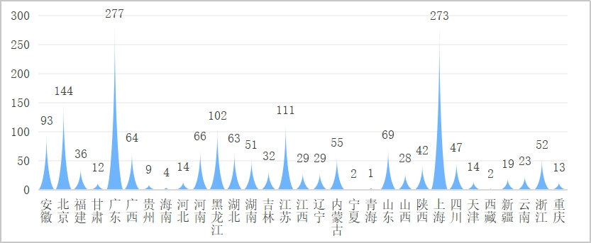

图5-1粮食加工品镉暴露含量检出情况计数分布图

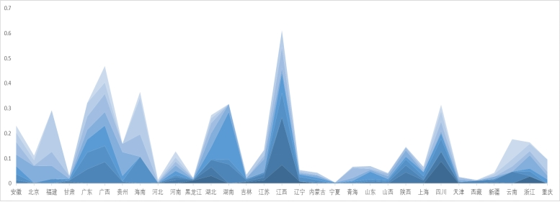

图5-2 粮食加工品中3月-11月31个省市的镉月平均暴露量堆积图

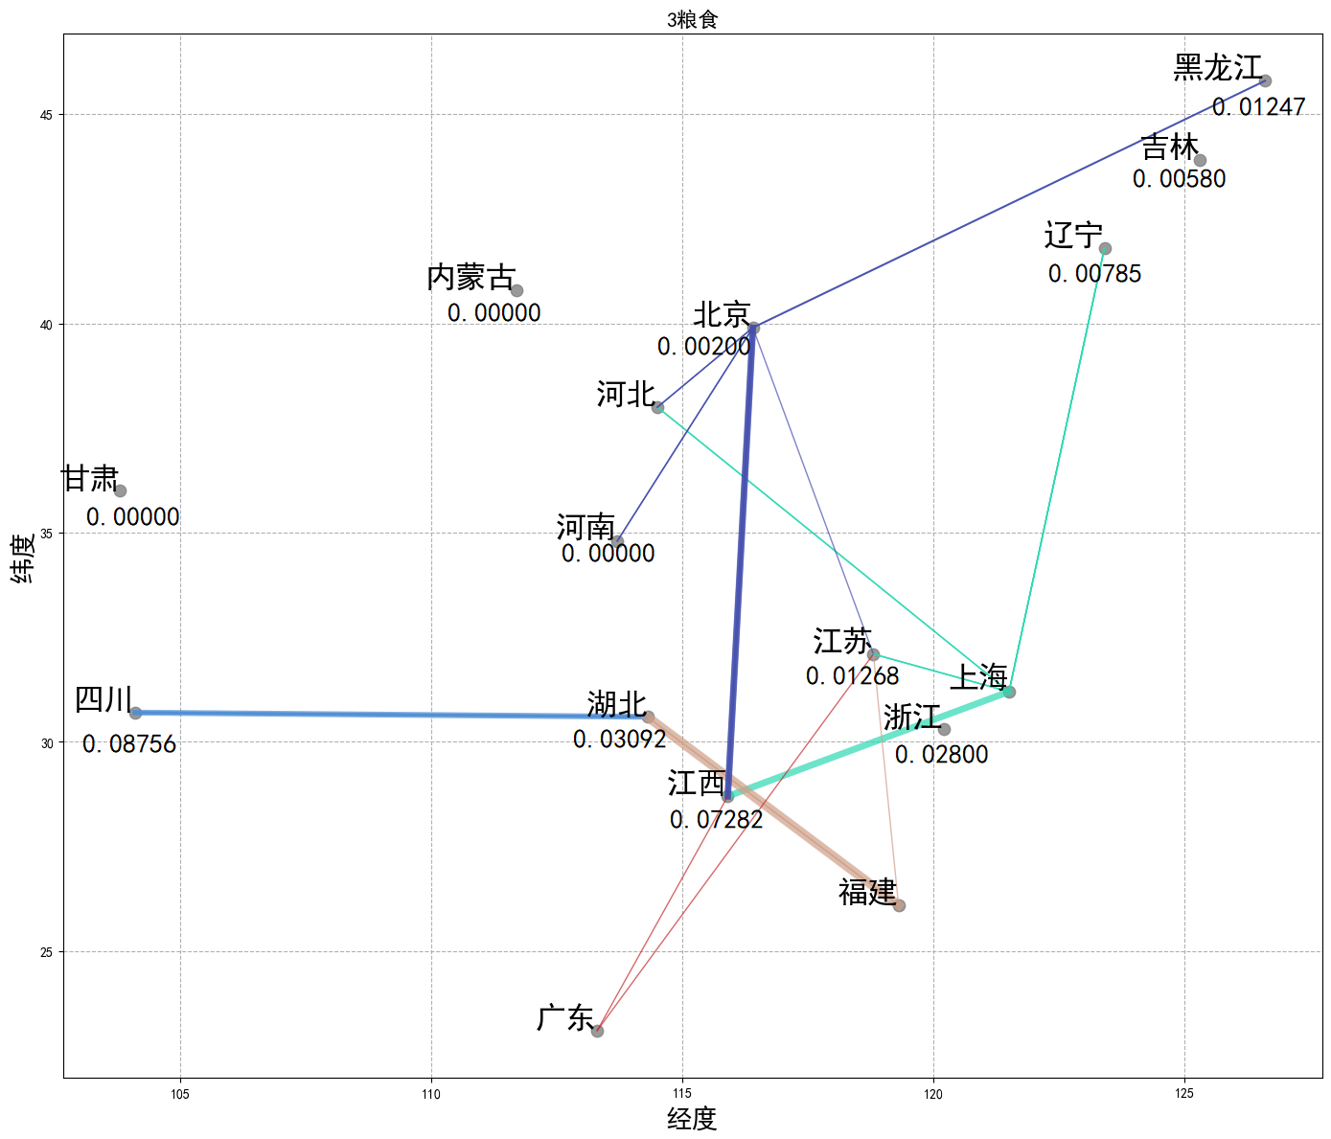

**(a)3月镉流动路径图**

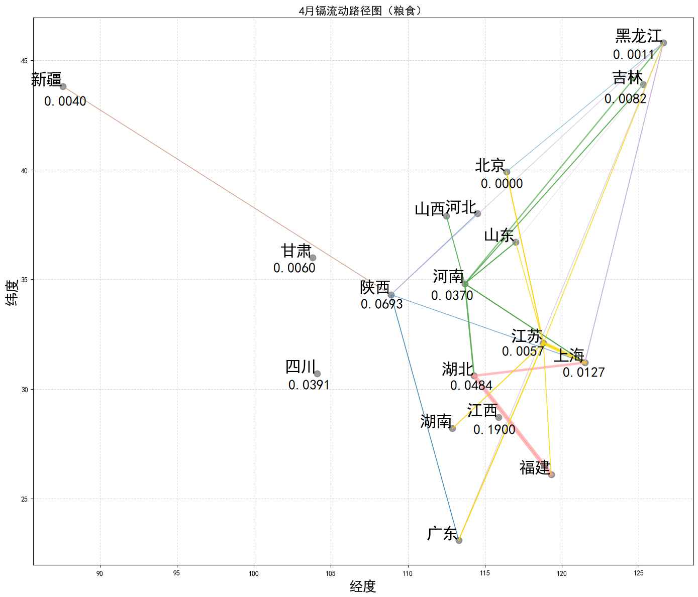

**(b)4月镉流动路径图**

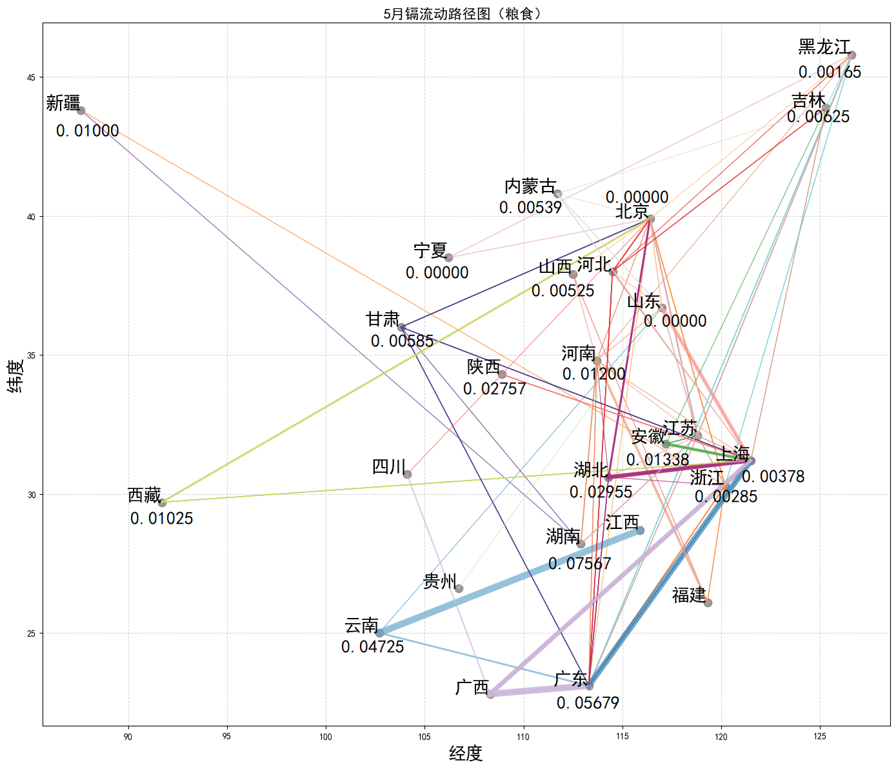

**(c)5月镉流动路径图**

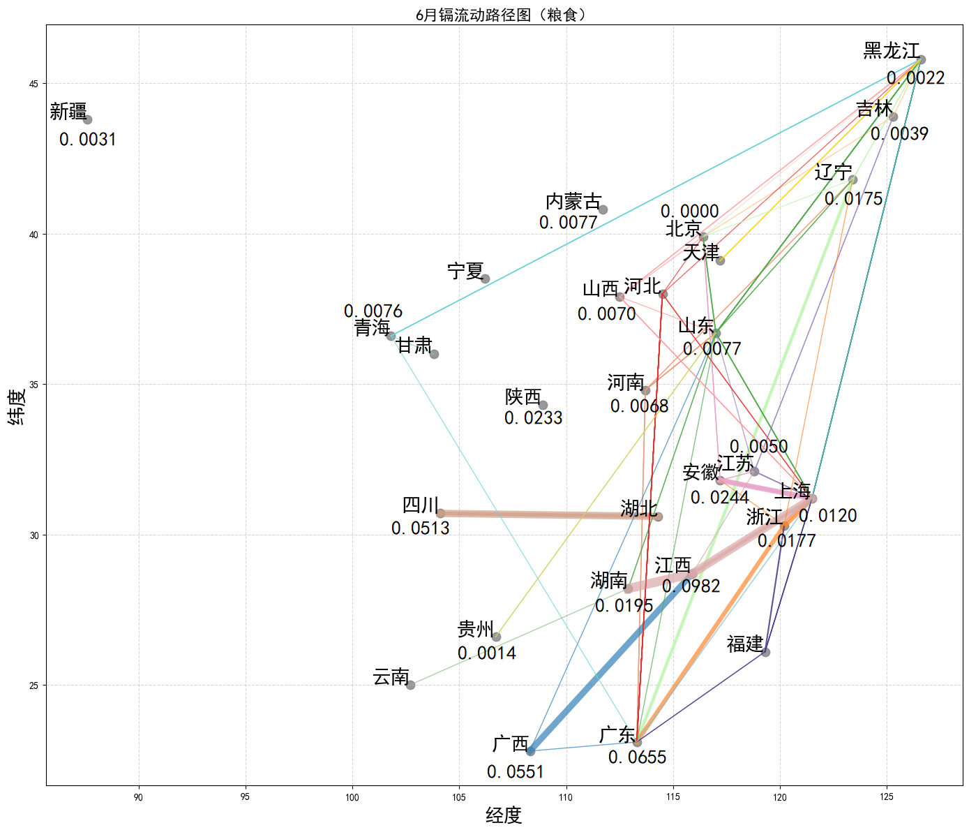

**(d)6月镉流动路径图**

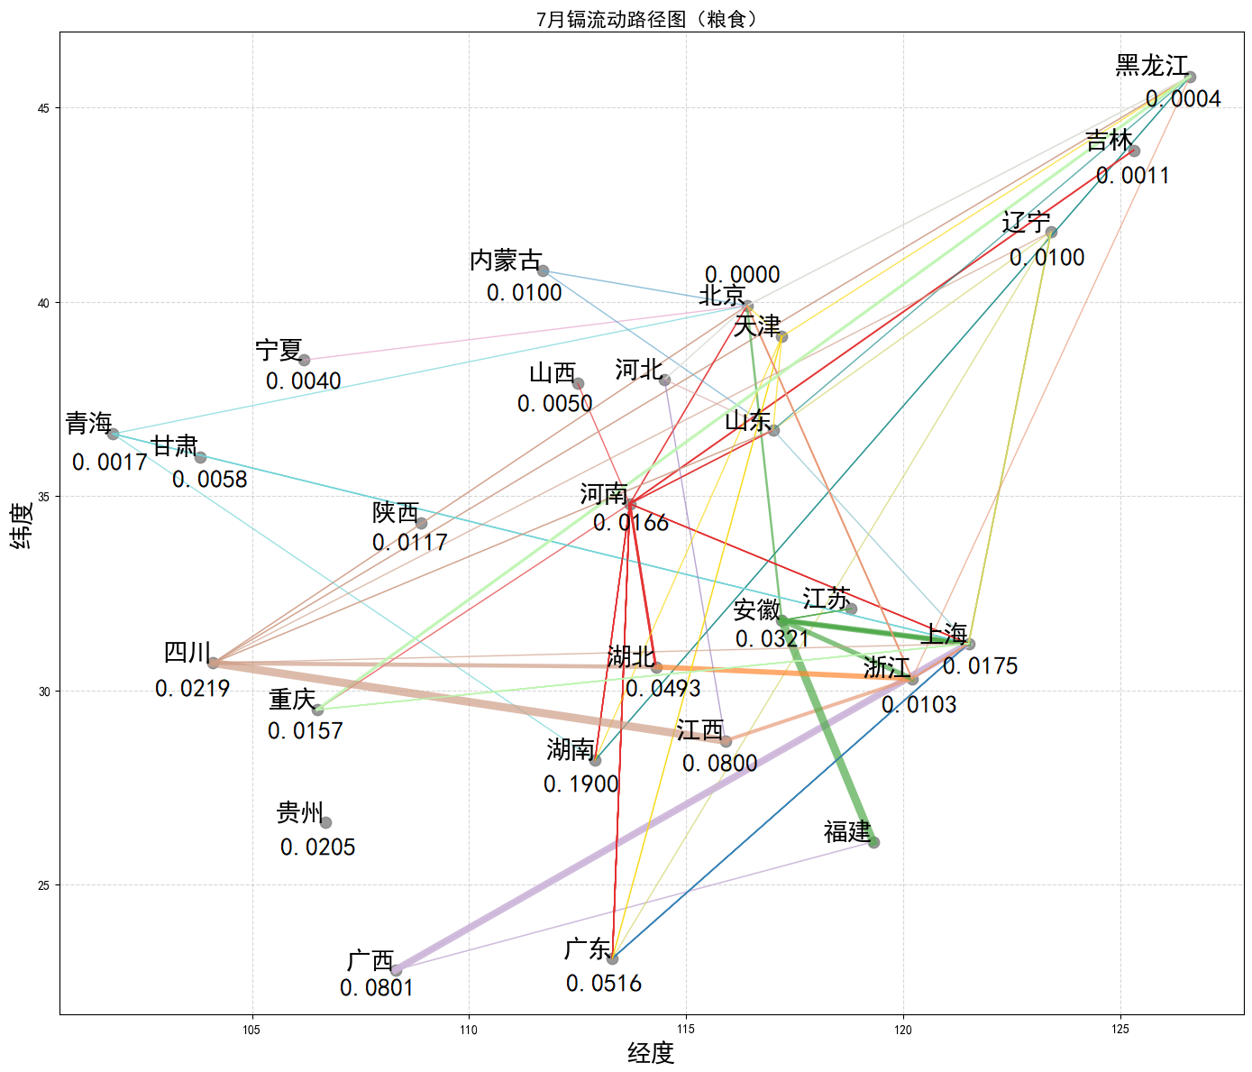

**(e)7月镉流动路径图**

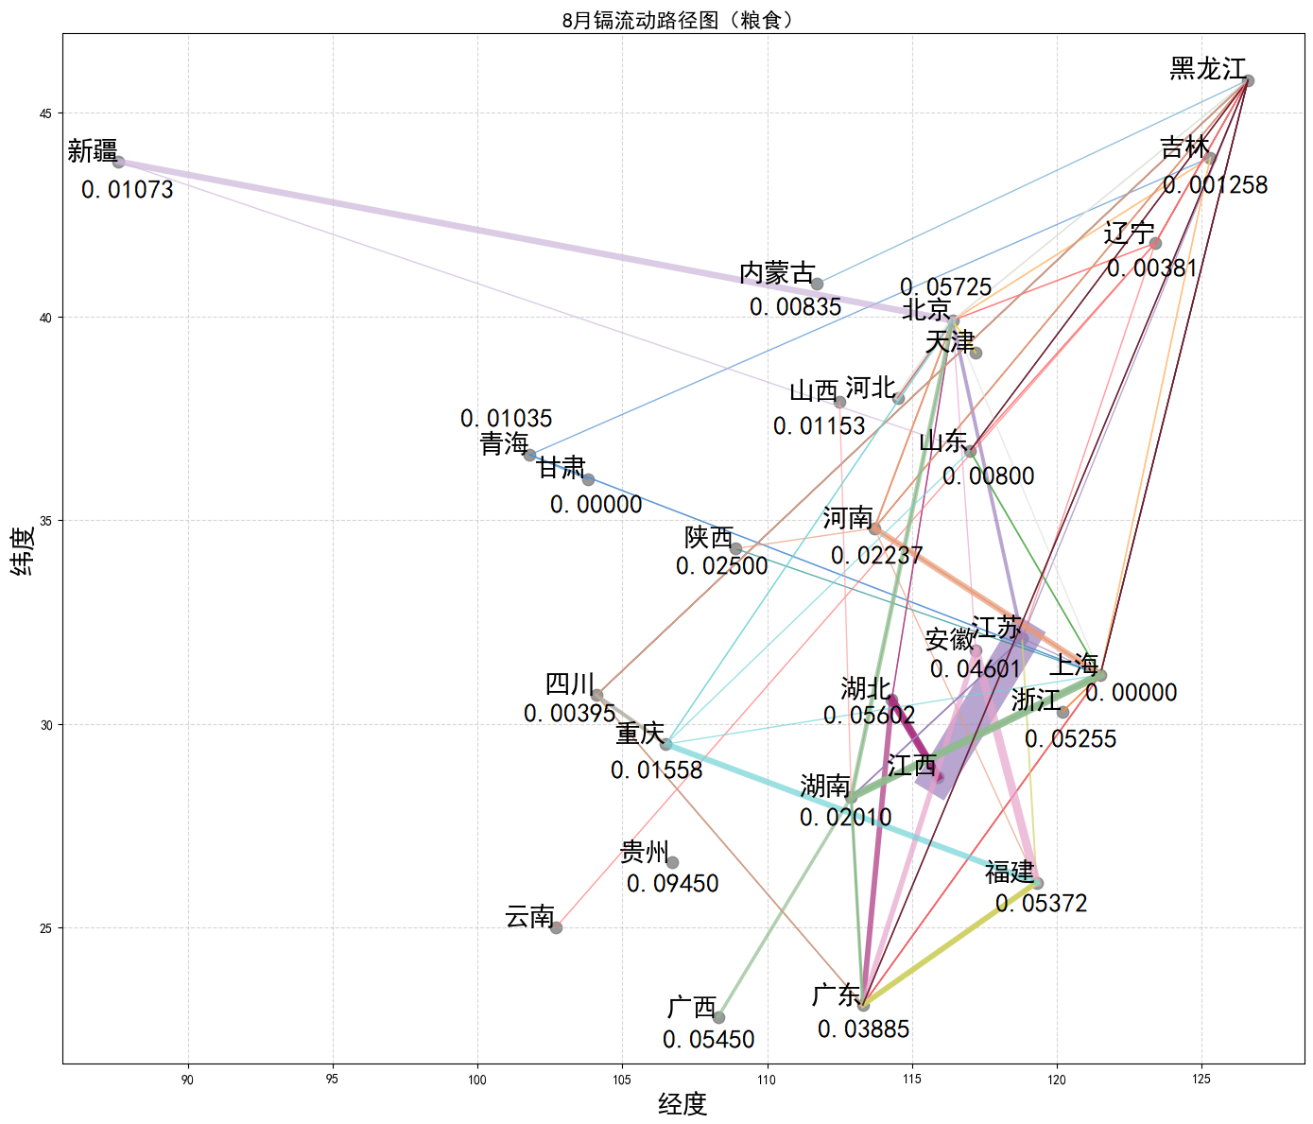

**(f)8月镉流动路径图**

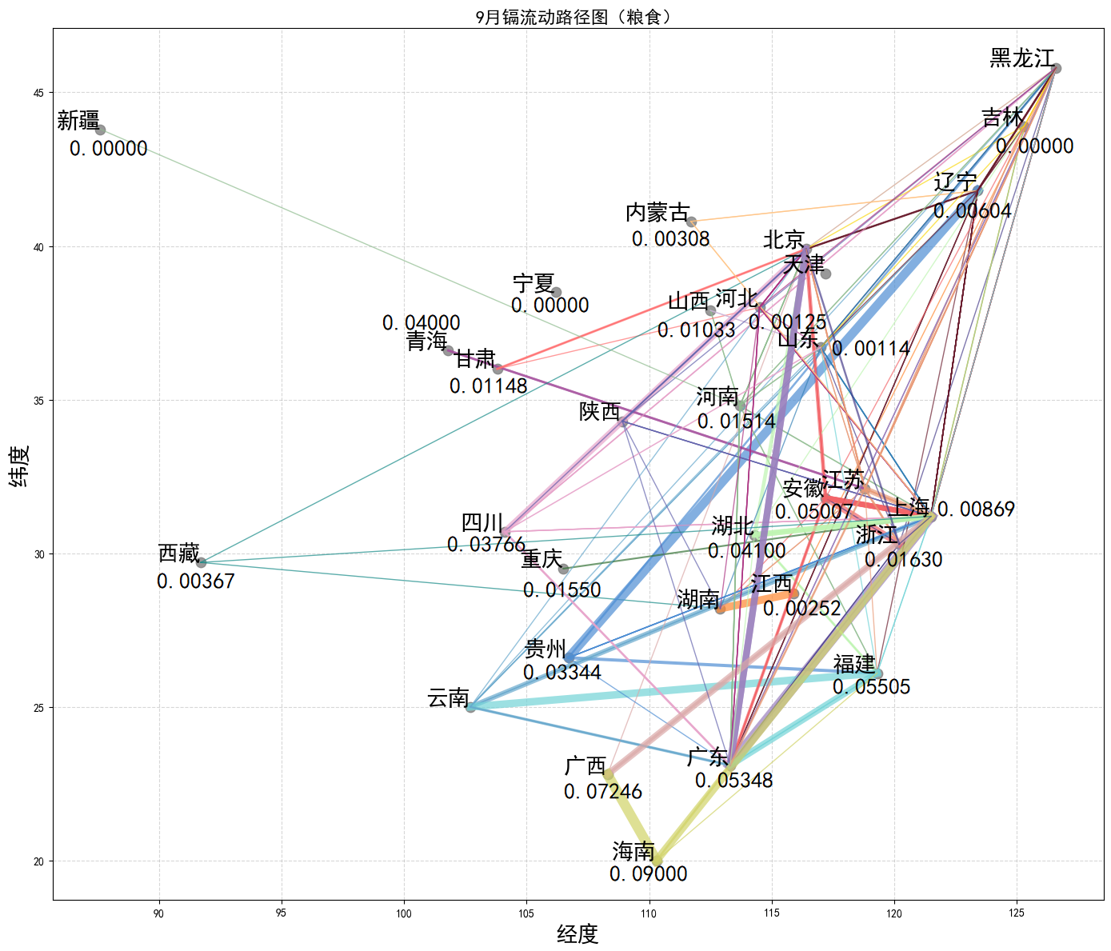

**(g)9月镉流动路径图**

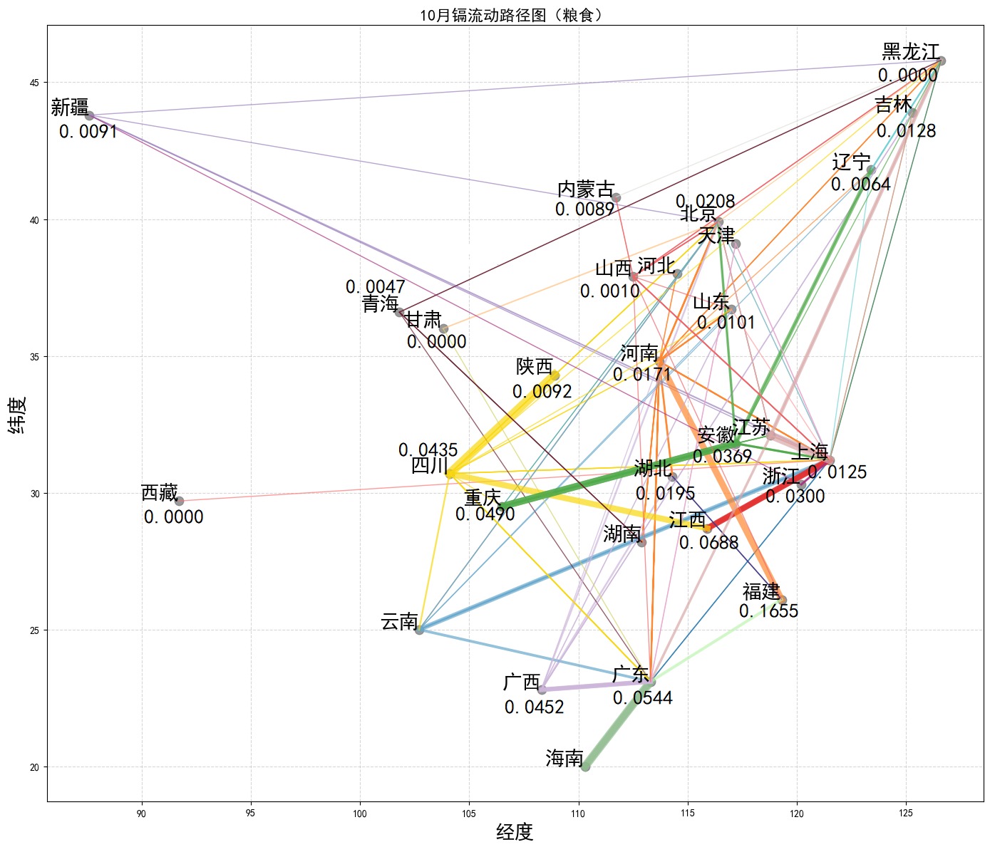

**(h)10月镉流动路径图**

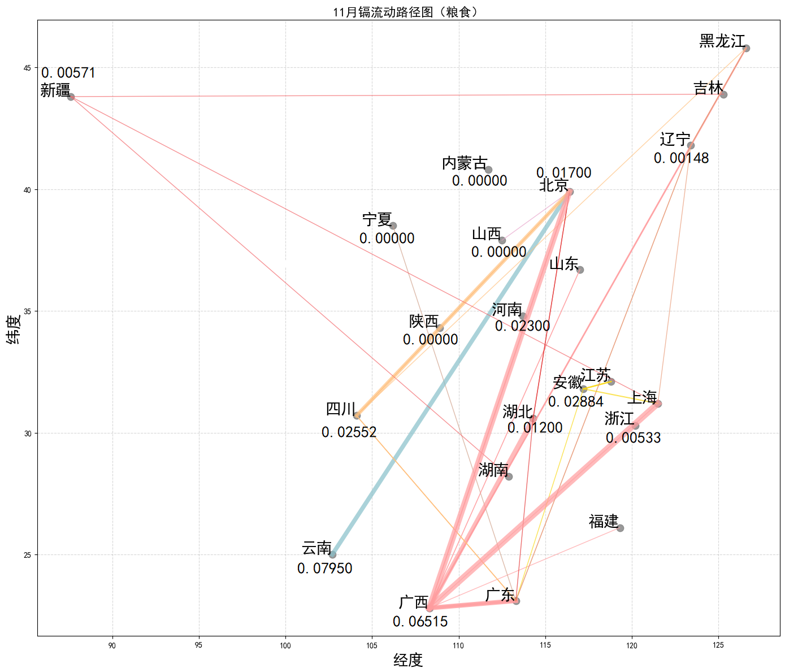

**(i)11月镉流动路径图**

图5-3 粮食加工品中3月-11月31个省市的镉月平均暴露量路径流动图

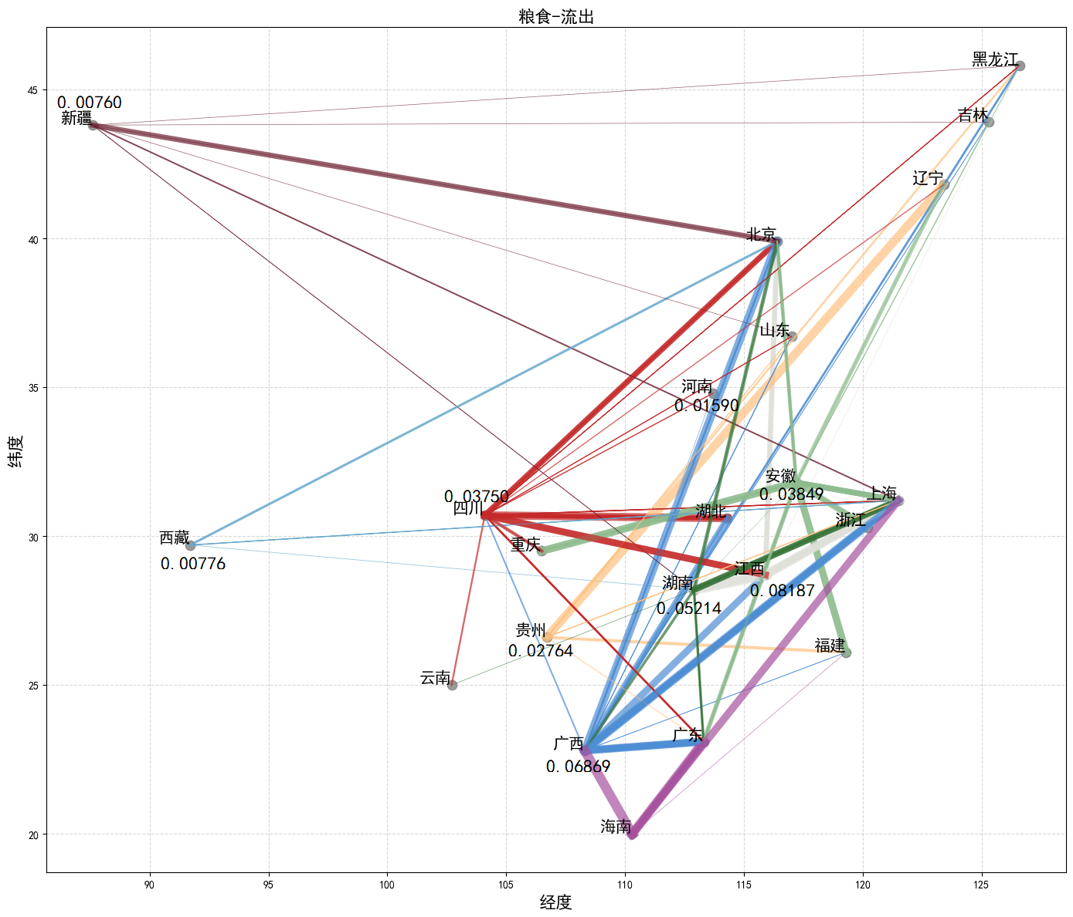

图5-4 主要流出省的镉暴露含量流动路径图

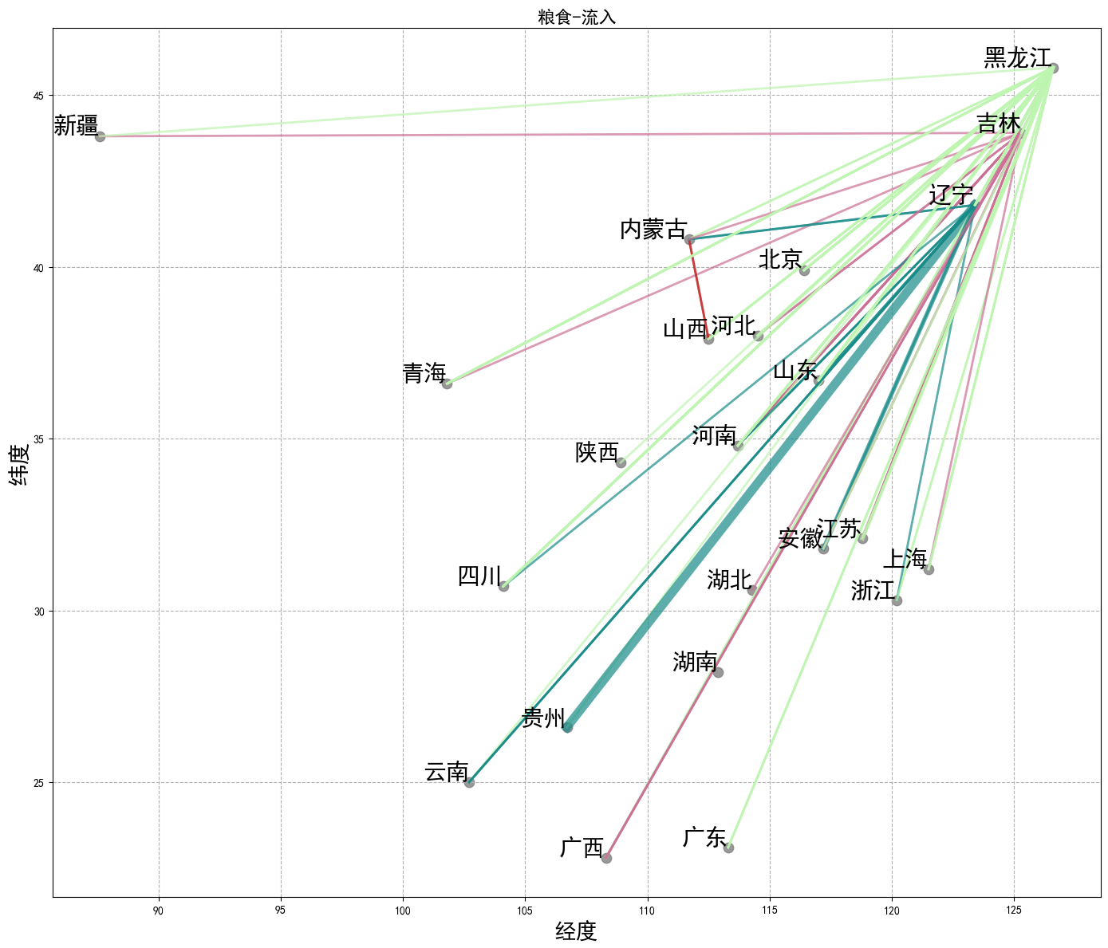

图5-5 主要流入省的镉暴露含量流动路径图

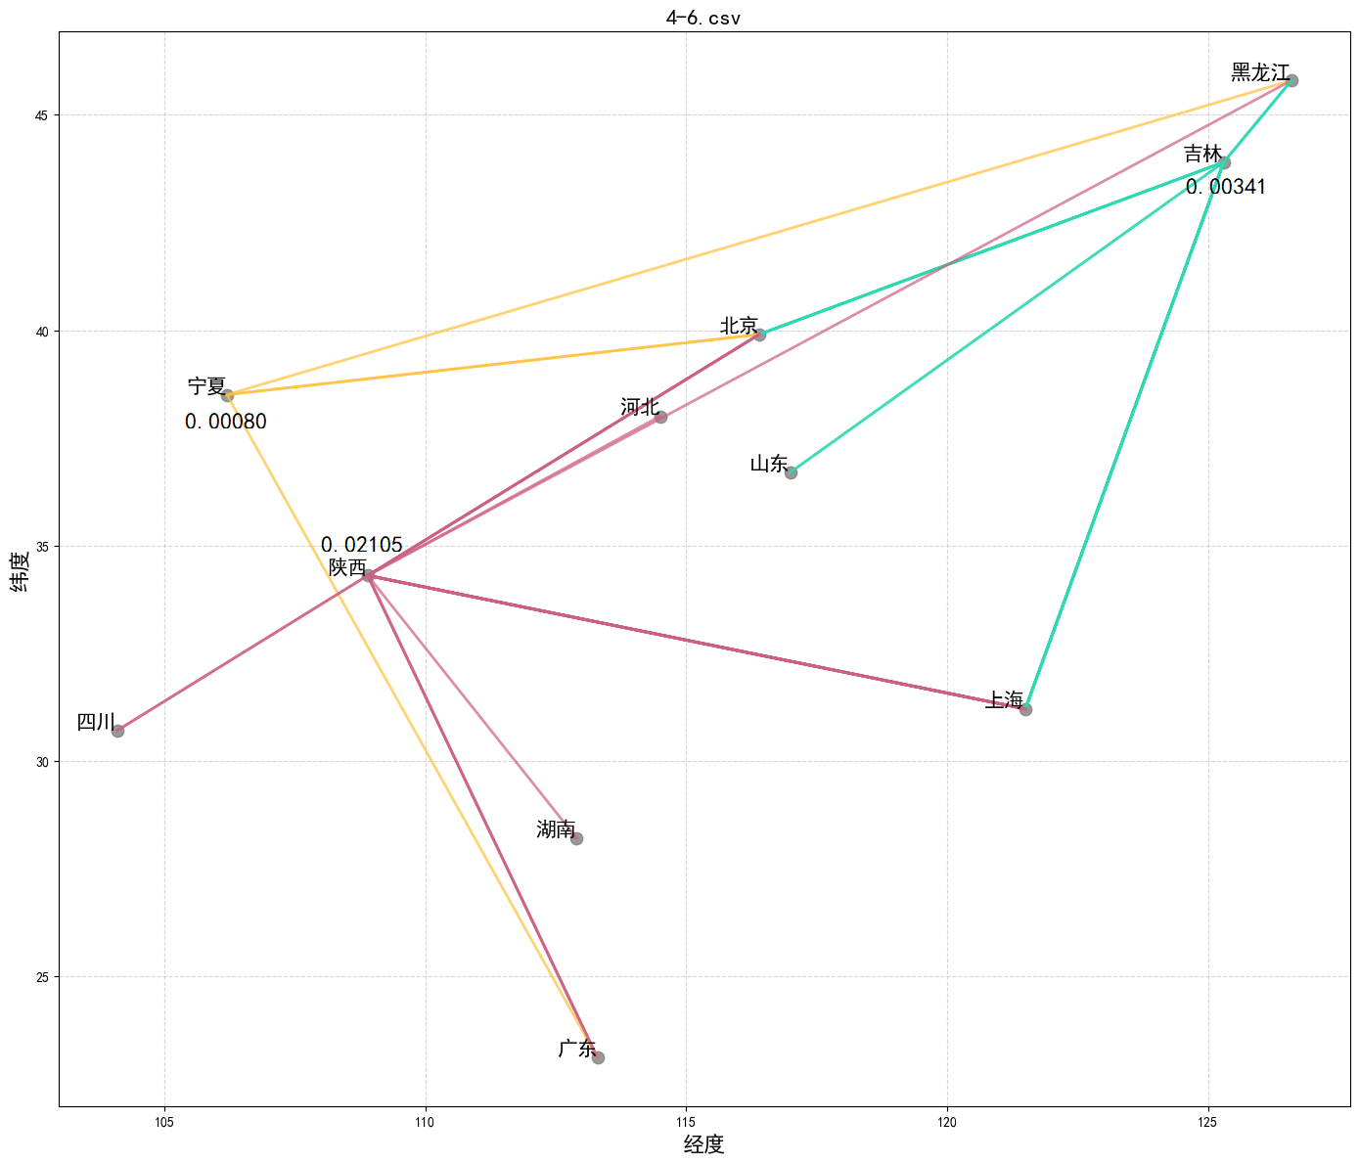

图5-6 主要累积省的镉暴露含量流动路径图

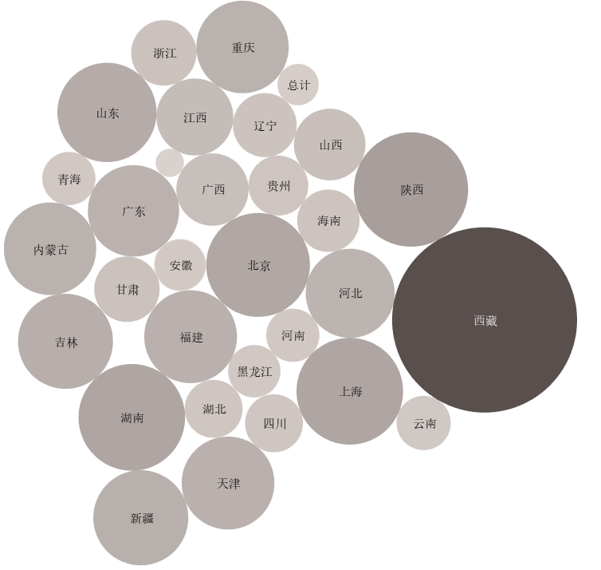

图5-7 各省镉暴露含量累积占比气泡图

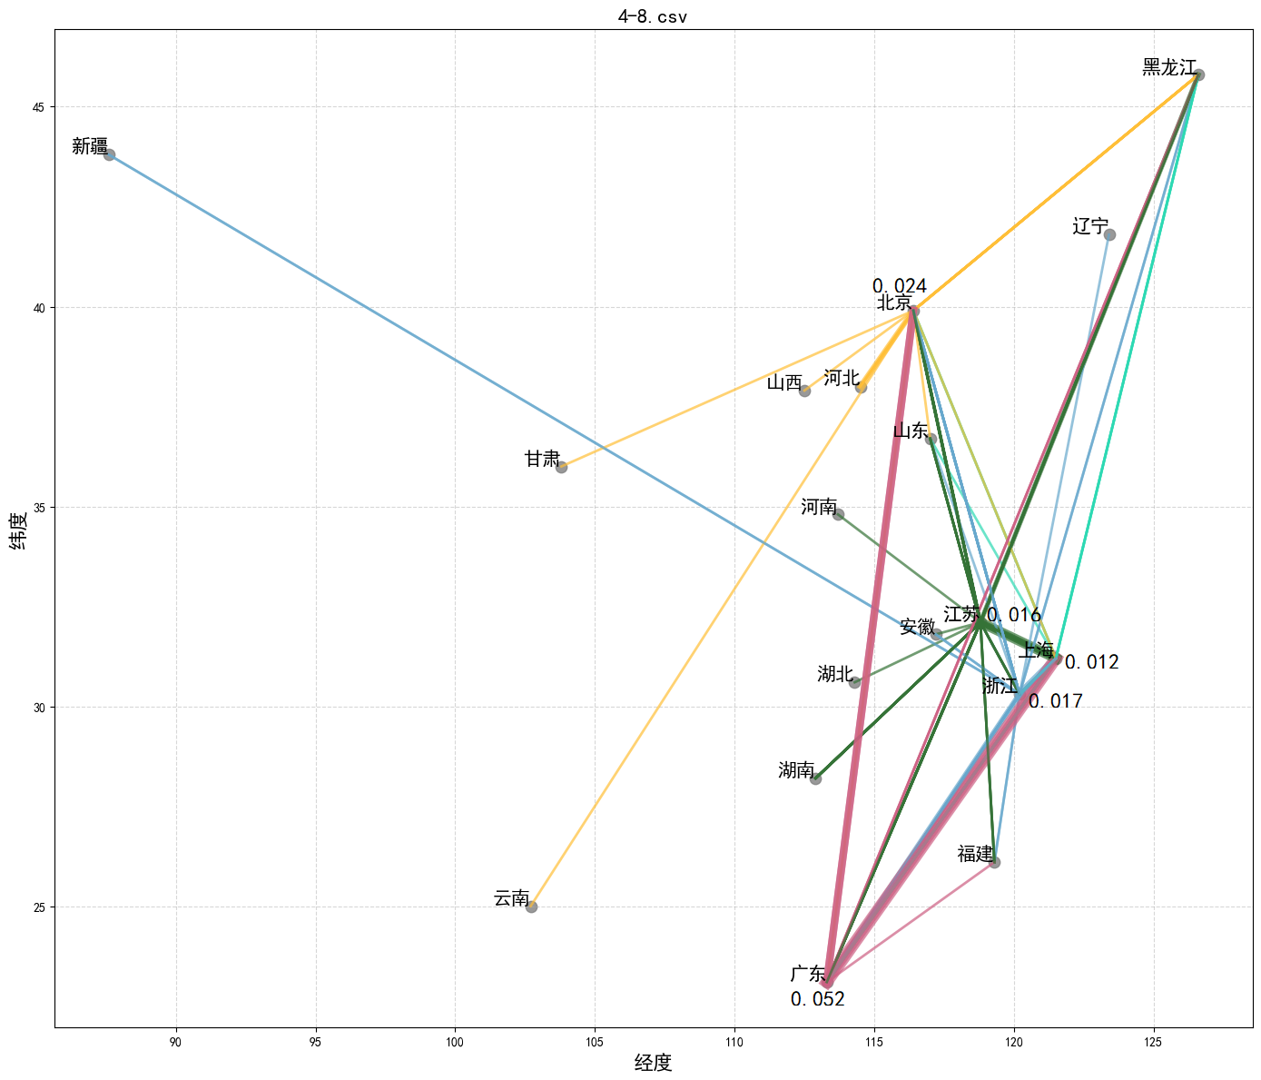

图5-8北上广江浙镉暴露流出情况图

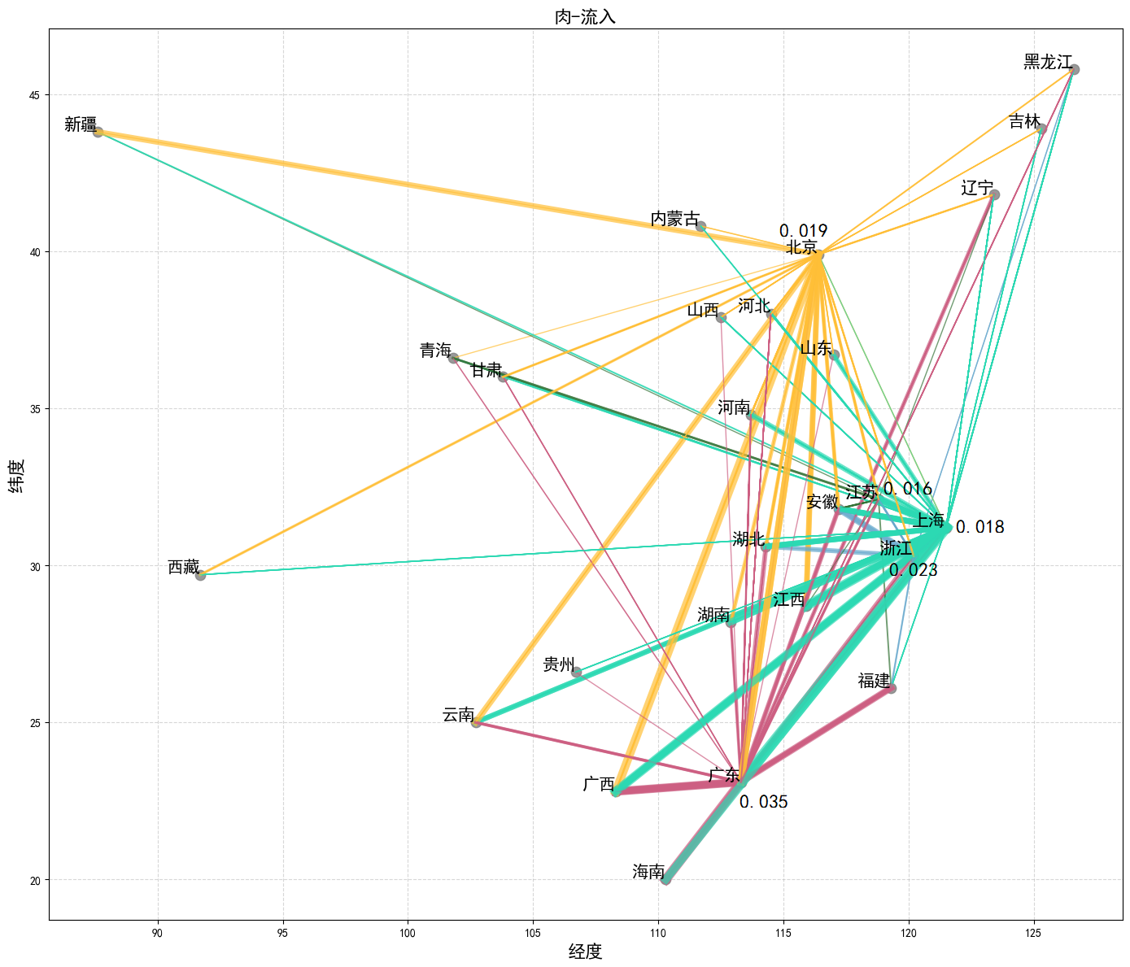

图5-9北上广江浙镉暴露流入情况图

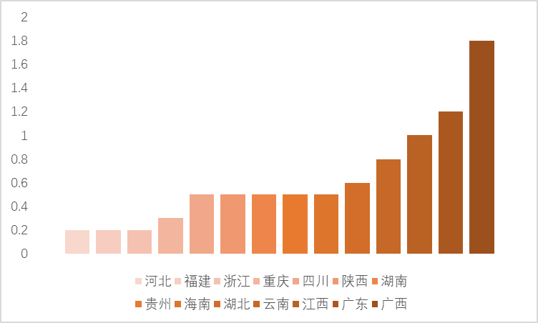

图5-10 粮食加工品月平均镉暴露含量加权平均情况统计图

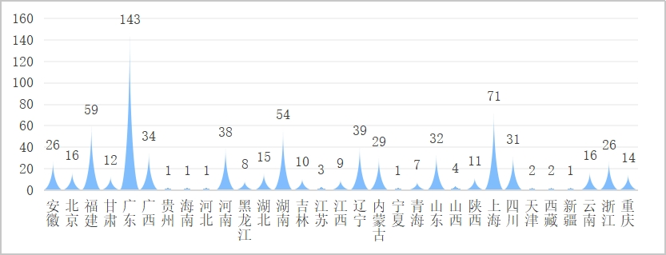

图5-11肉制品镉暴露含量检出情况计数分布图

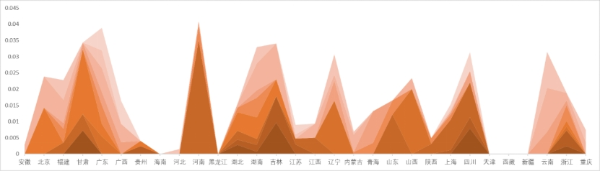

图5-12肉制品中3月-11月31个省市的镉月平均暴露量堆积图

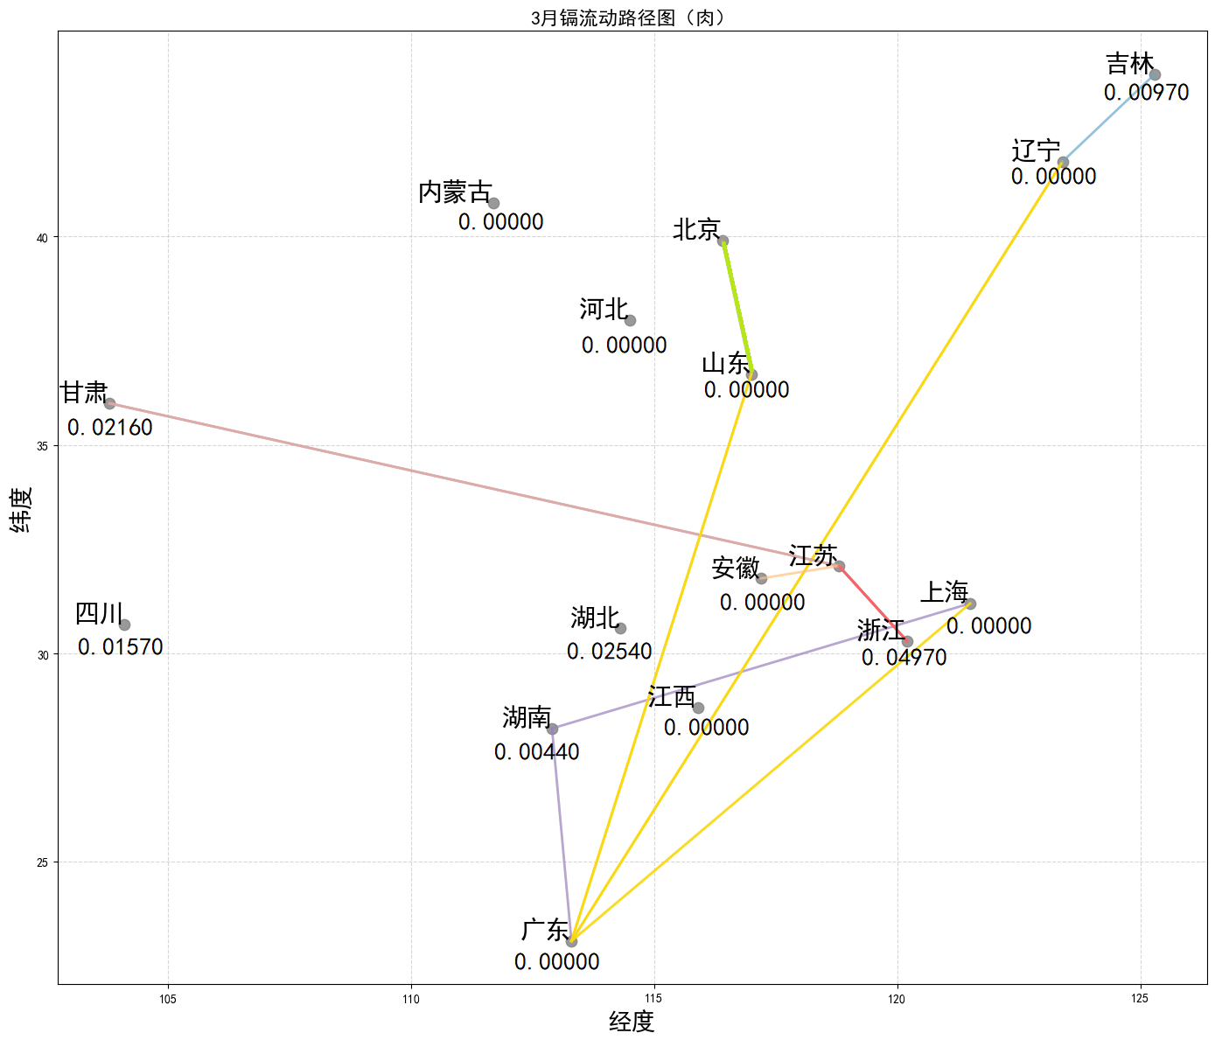

**(a)3月镉流动路径图**

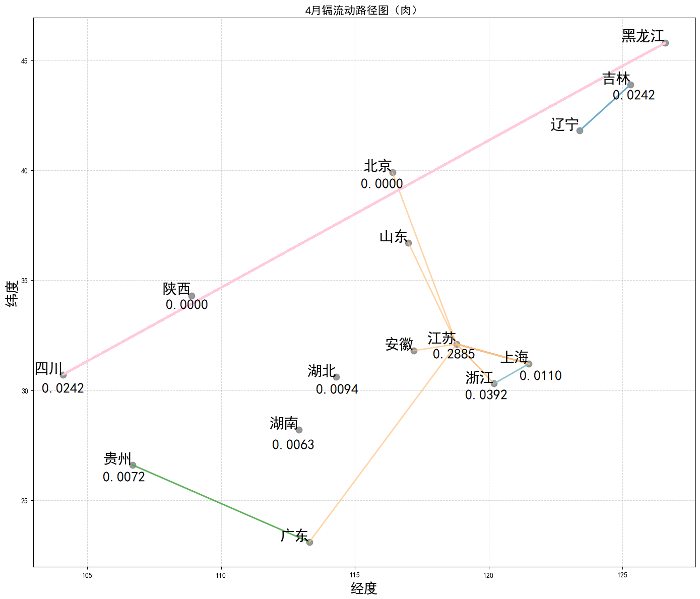

**(b)4月镉流动路径图**

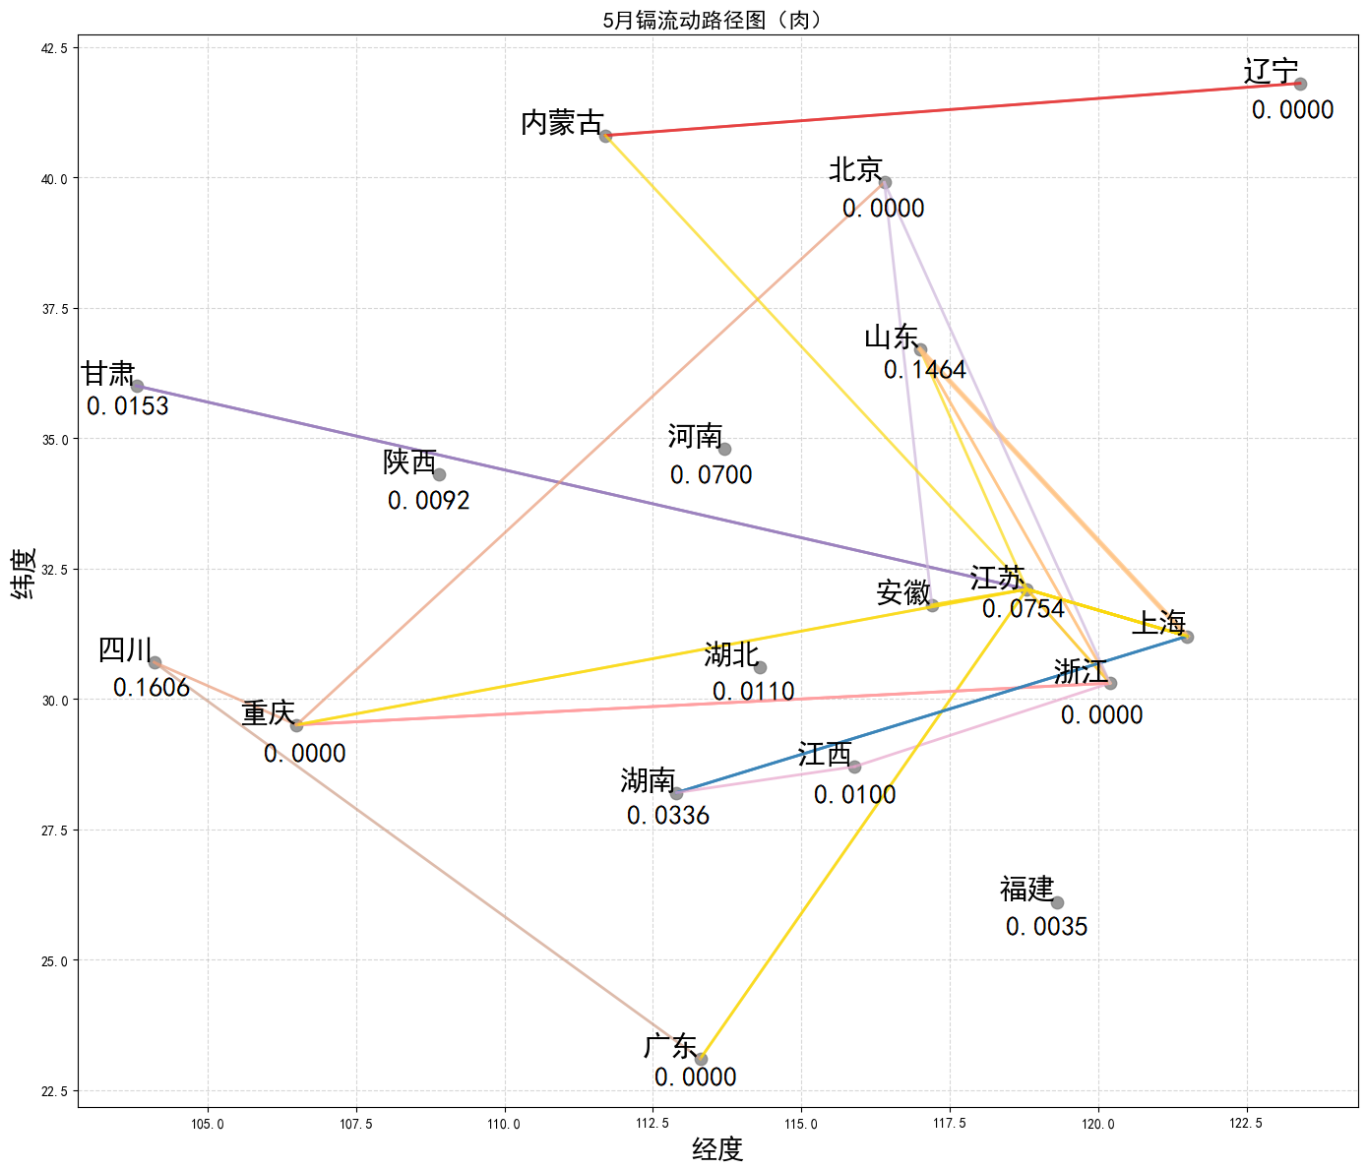

**(c)5月镉流动路径图**

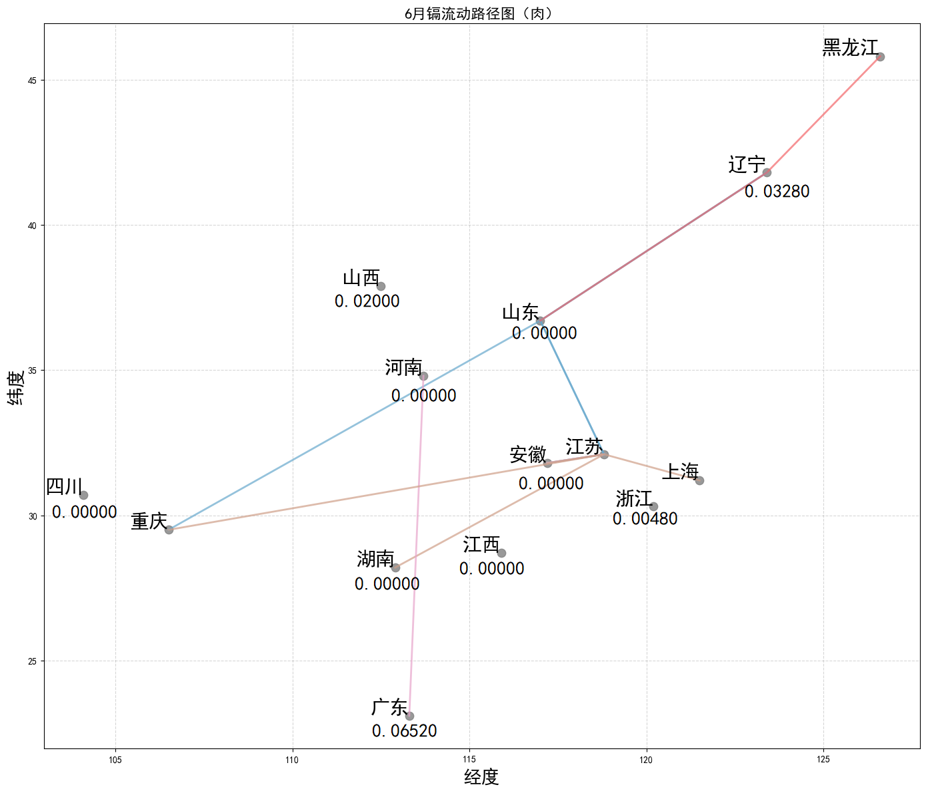

**(d)6月镉流动路径图**

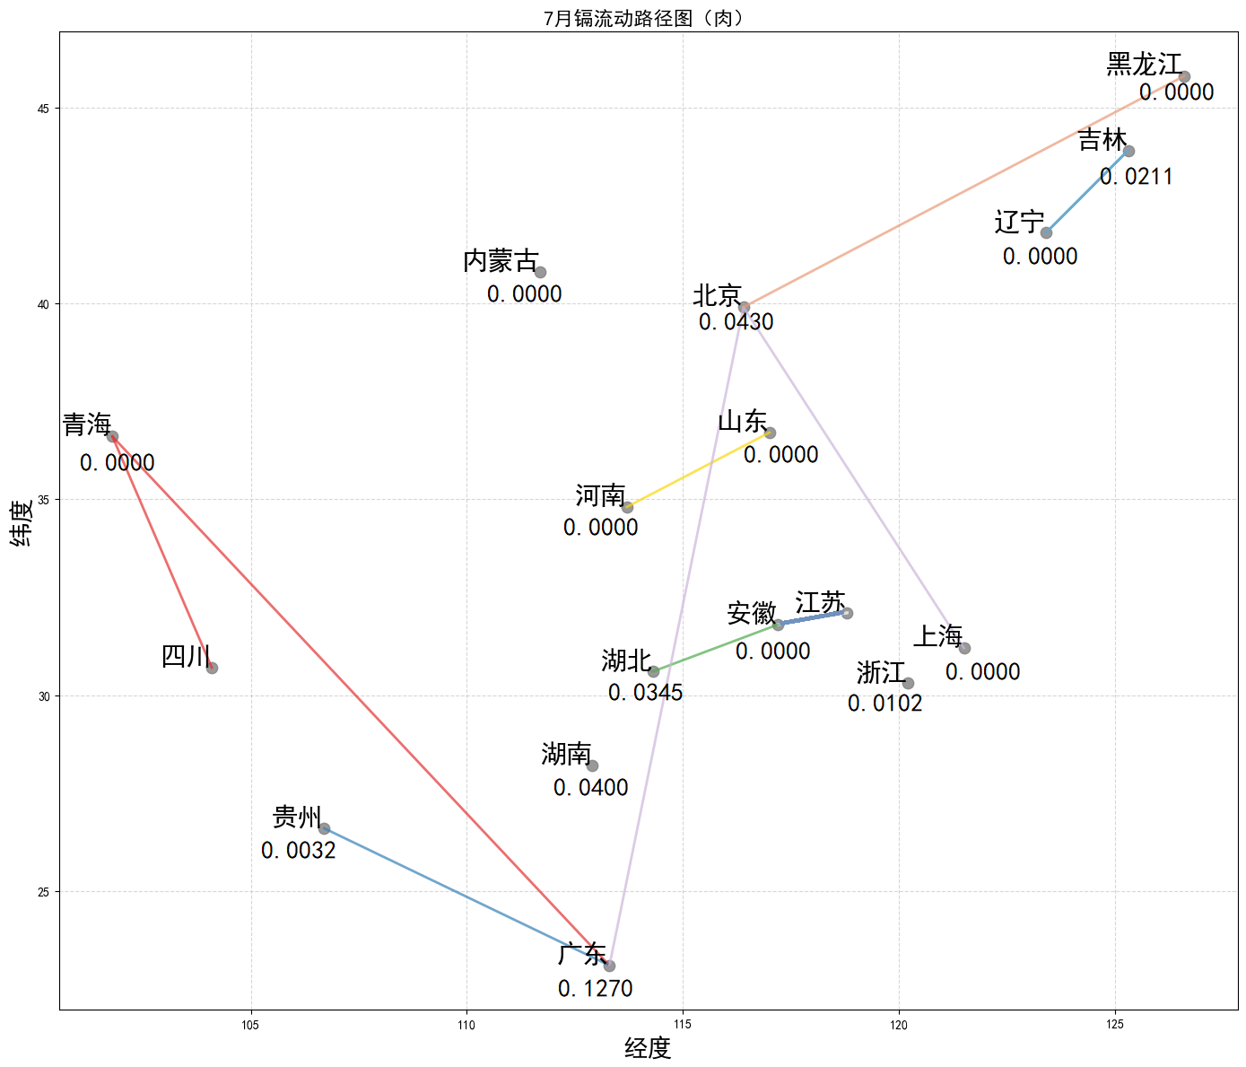

**(e)7月镉流动路径图**

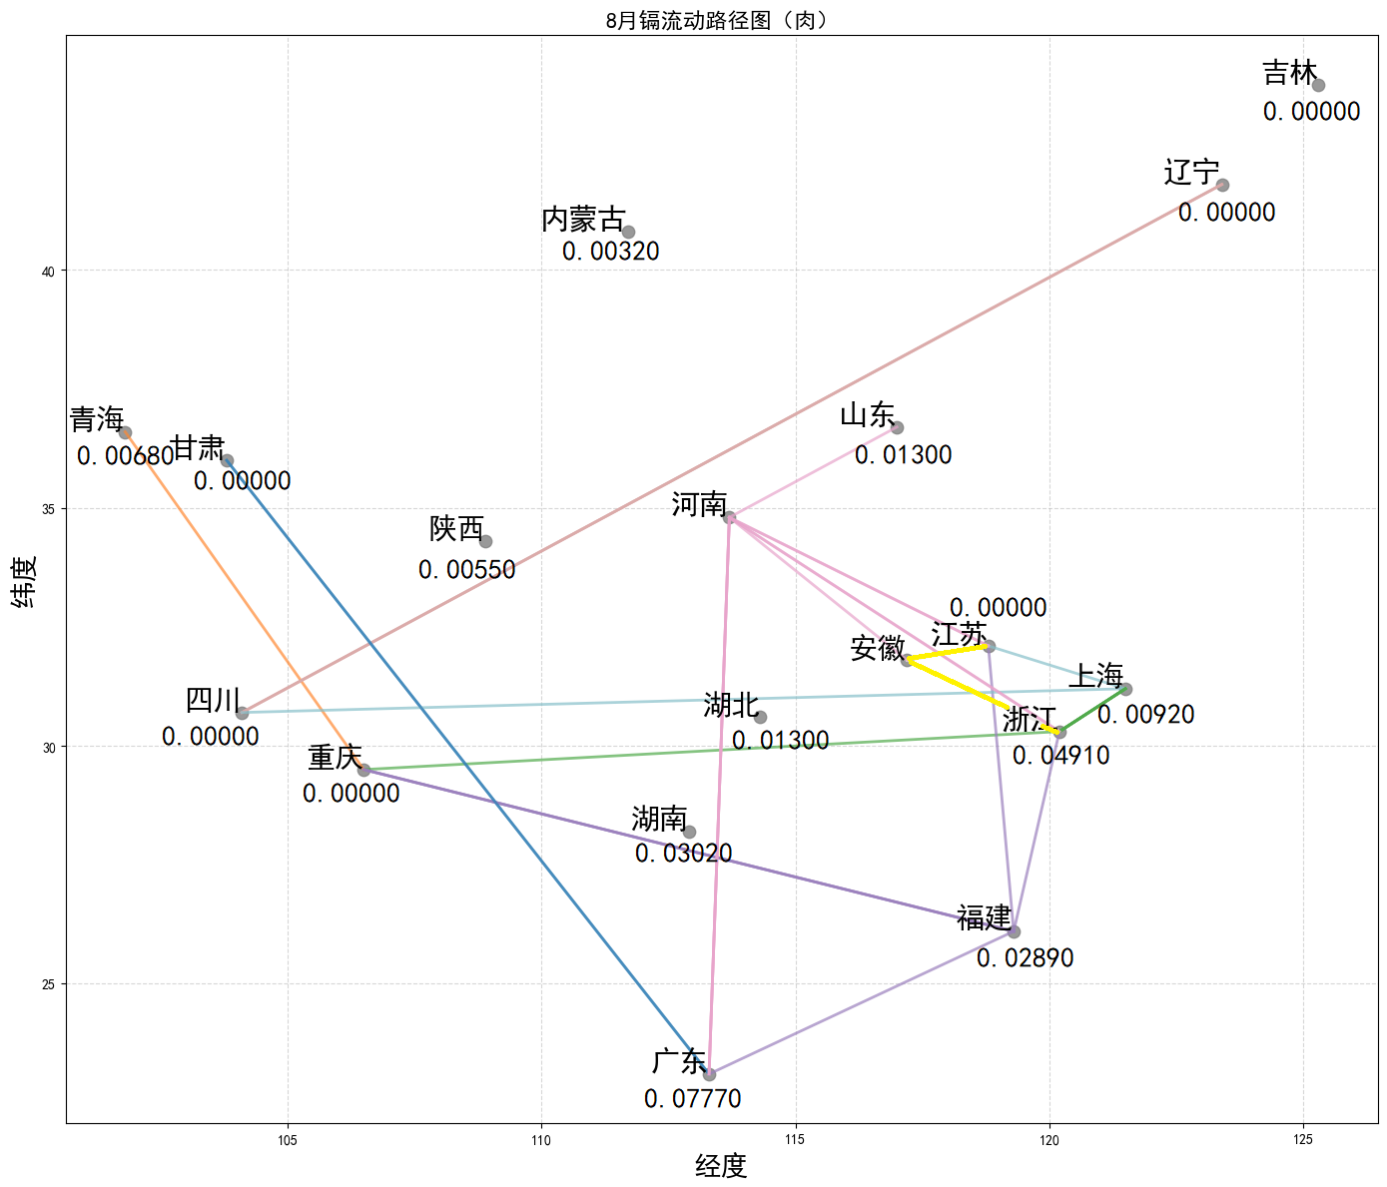

**(f)8月镉流动路径图**

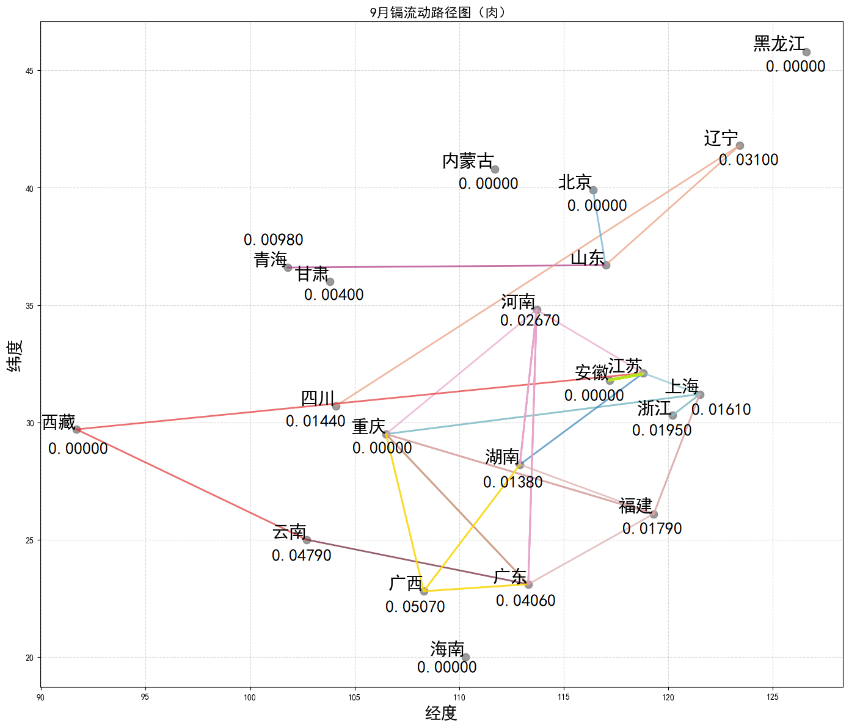

**(g)9月镉流动路径图**

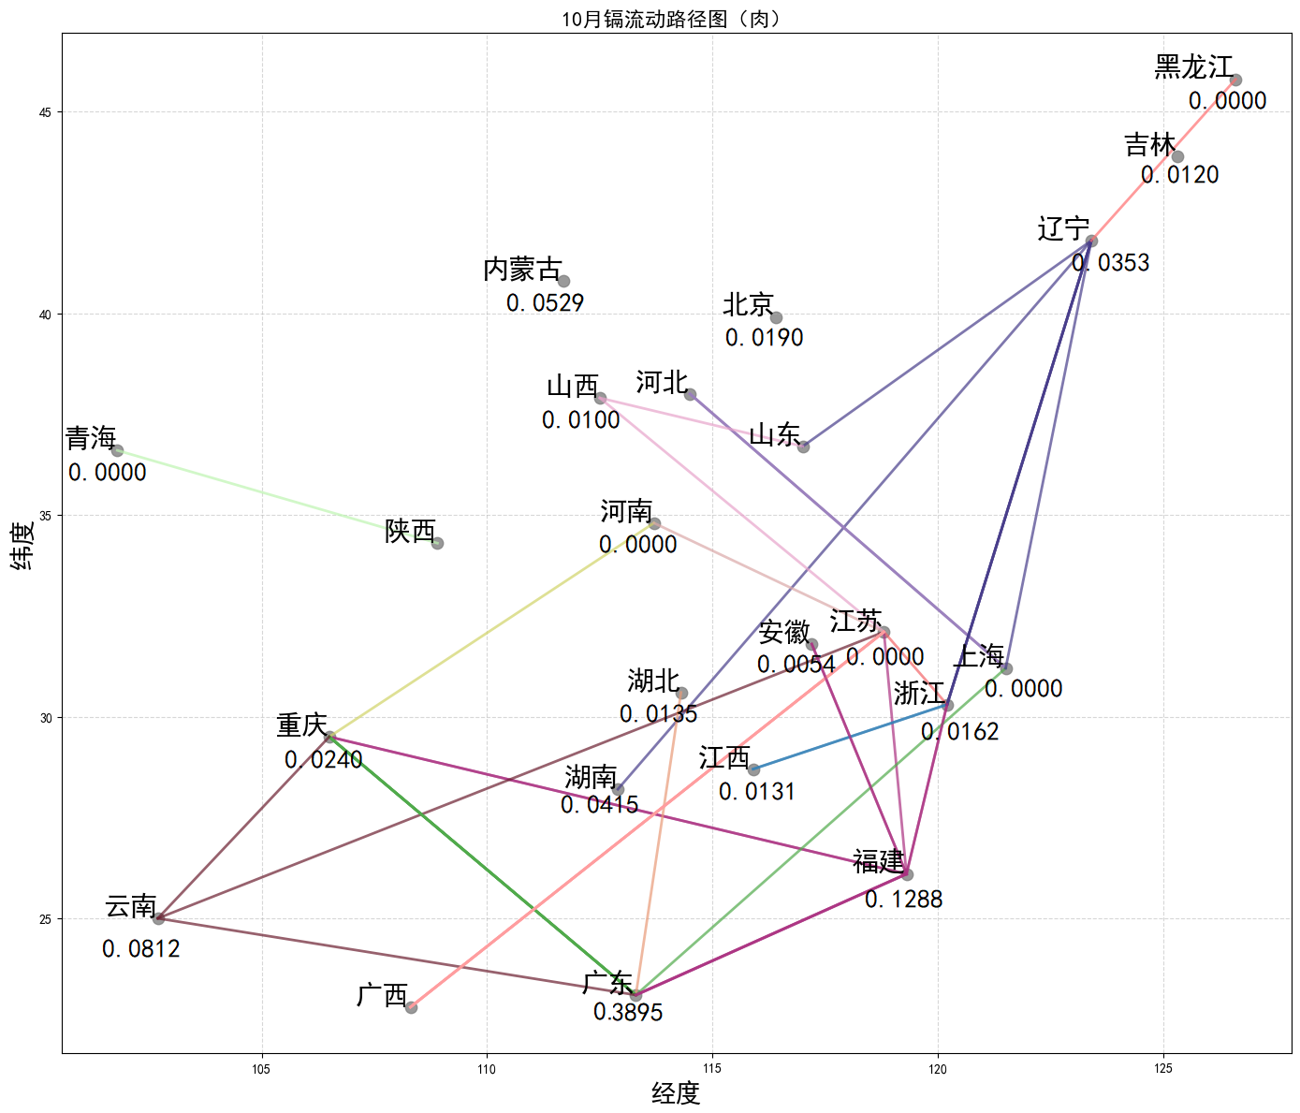

**(h)10月镉流动路径图**

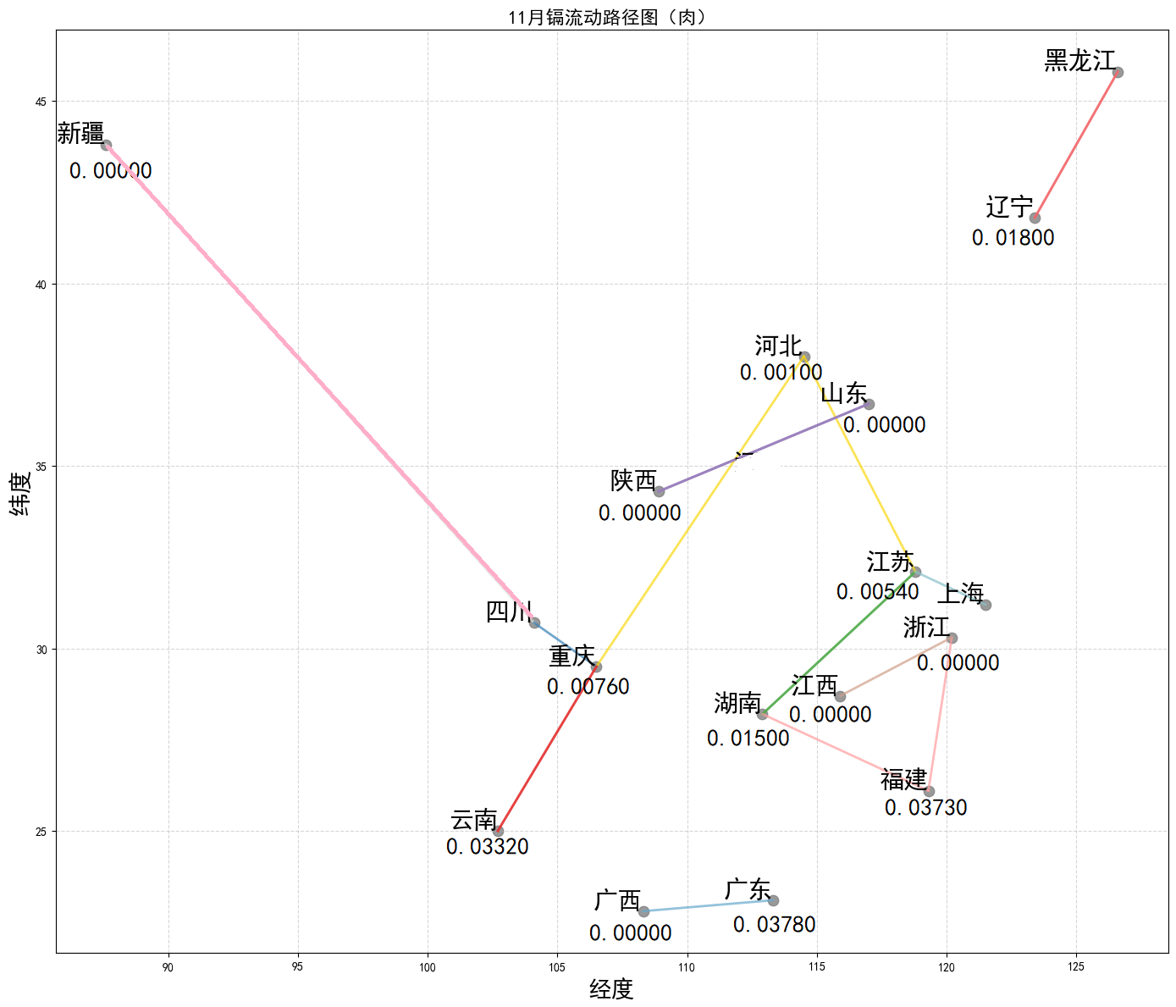

**(i)11月镉流动路径图**

图5-13 肉制品中3月-11月31个省市的镉月平均暴露量路径流动图

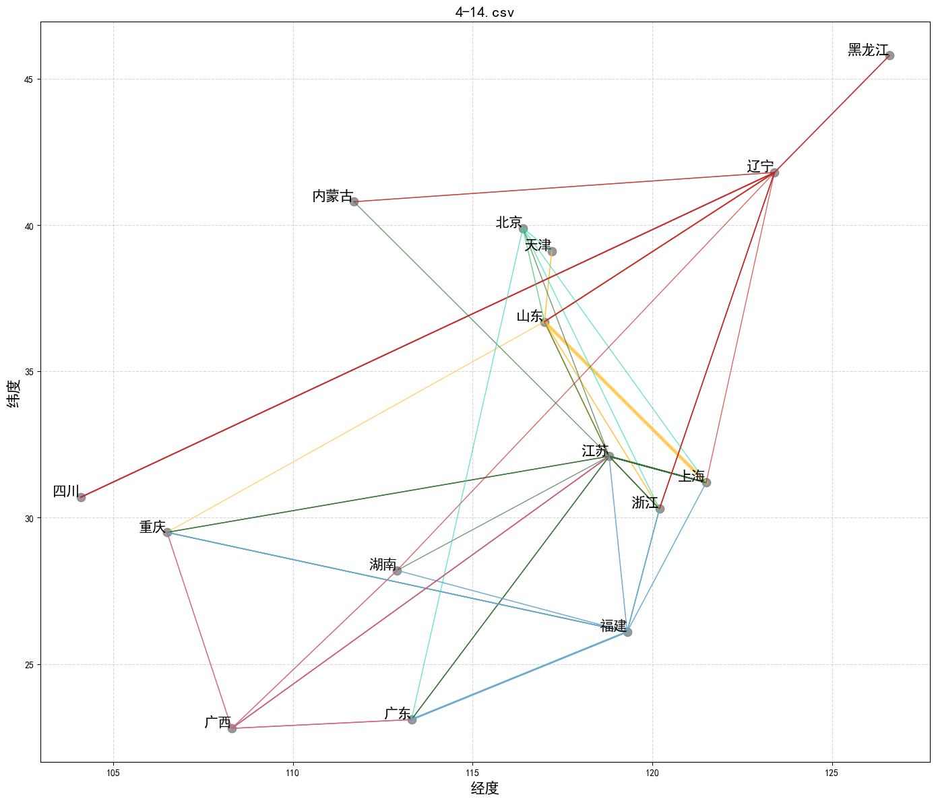

图5-14 主要流出省的镉暴露含量流动路径图

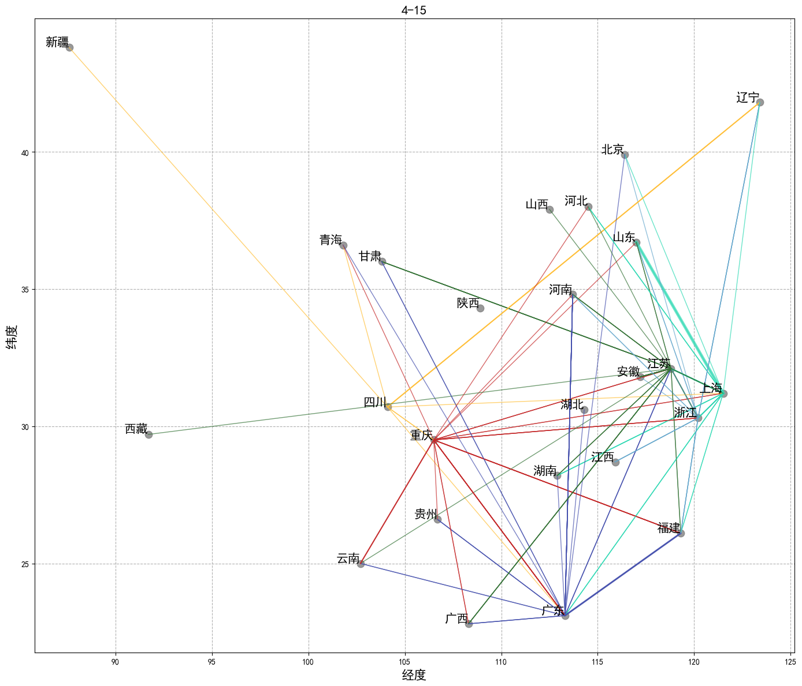

图5-15 主要流入省的镉暴露含量流动路径图

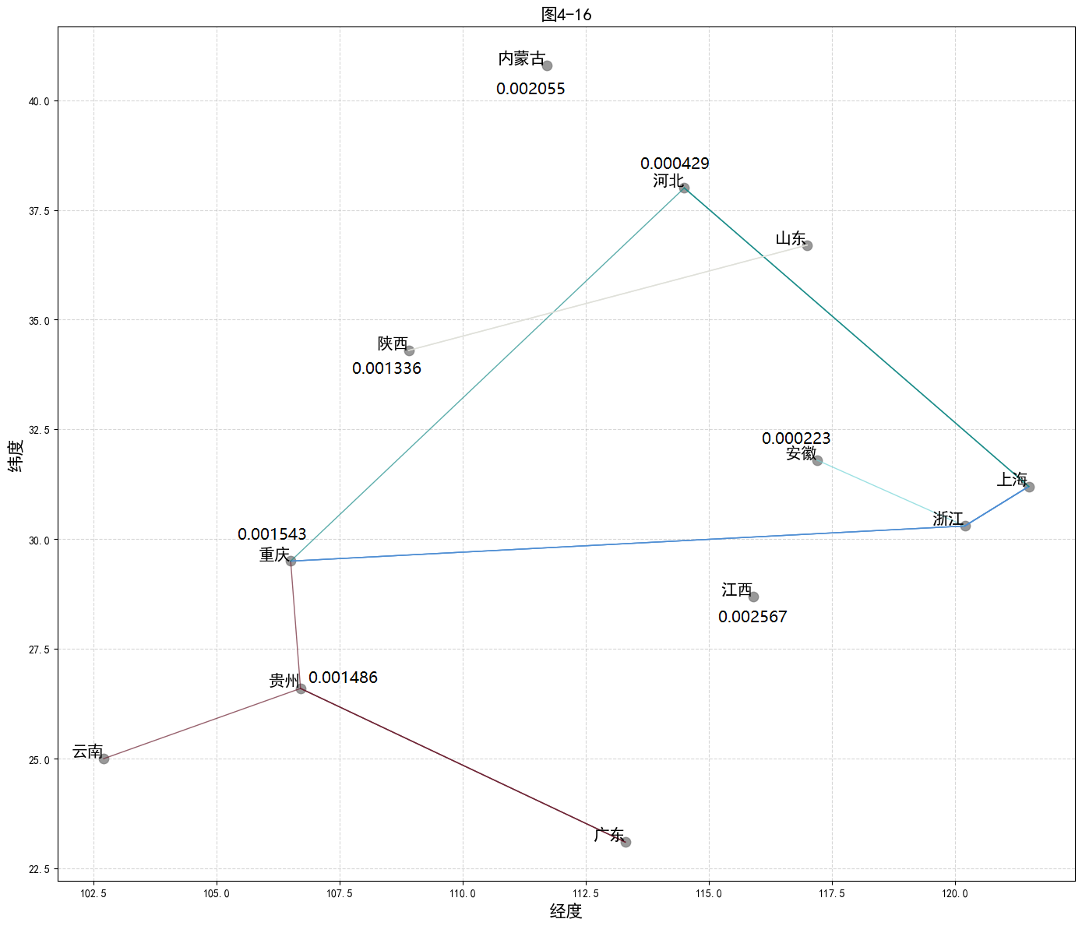

图5-16 主要累积省的镉暴露含量流动路径图

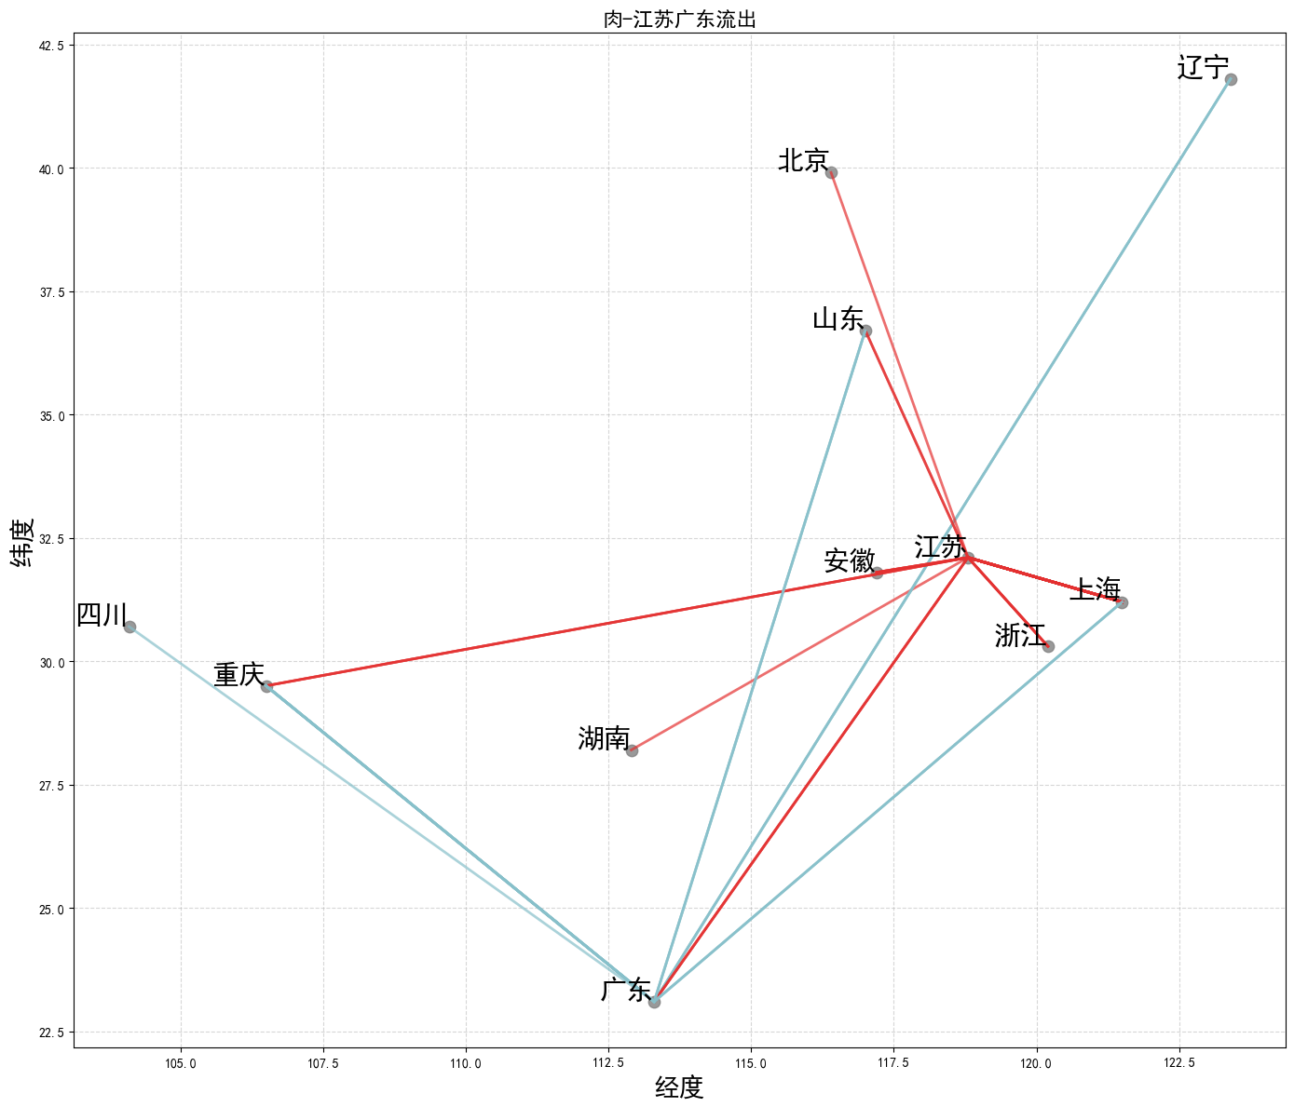

图5-17江苏、广东镉暴露流出情况图

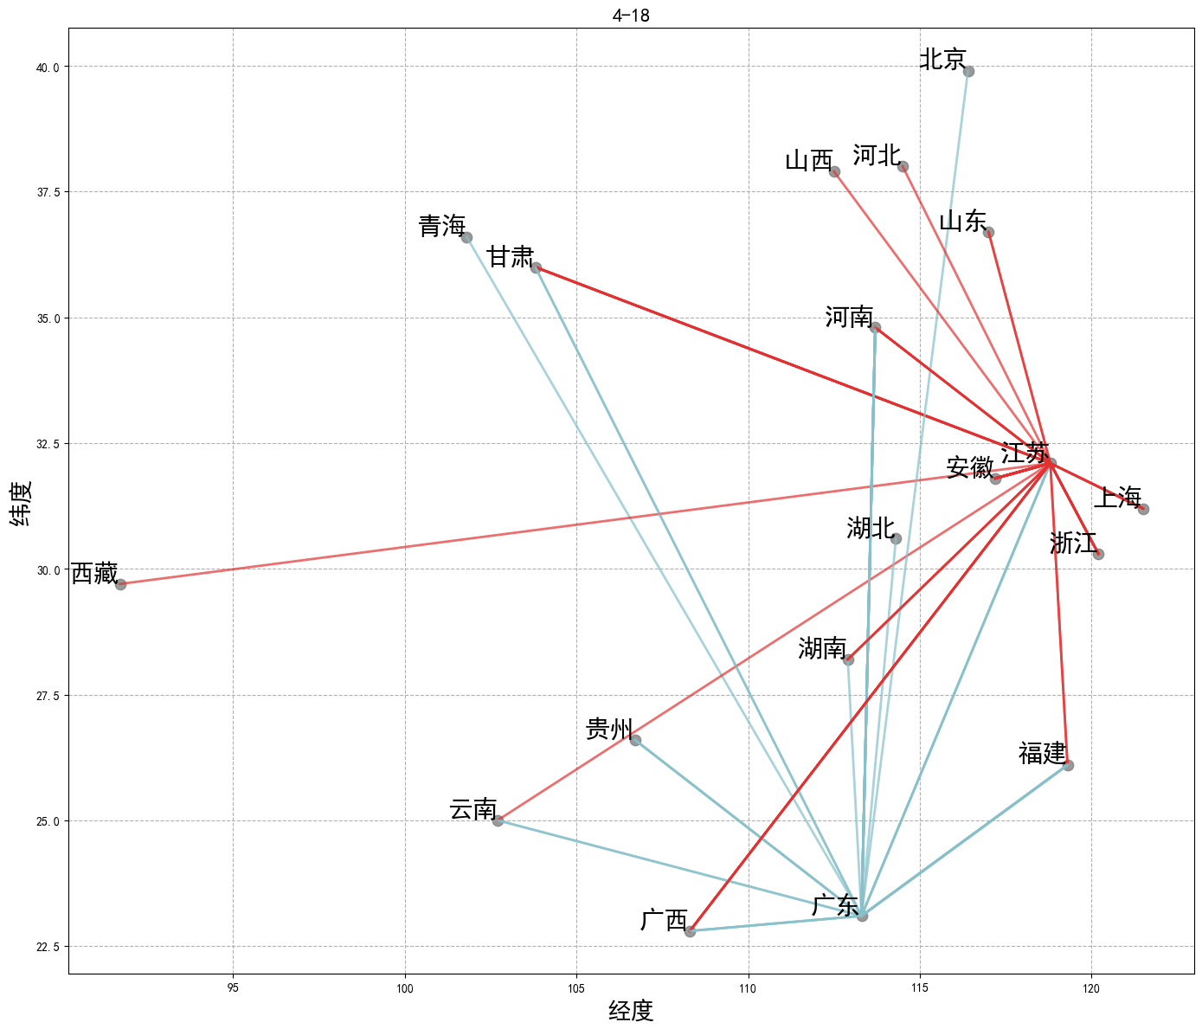

图5-18江苏、广东镉暴露流入情况图

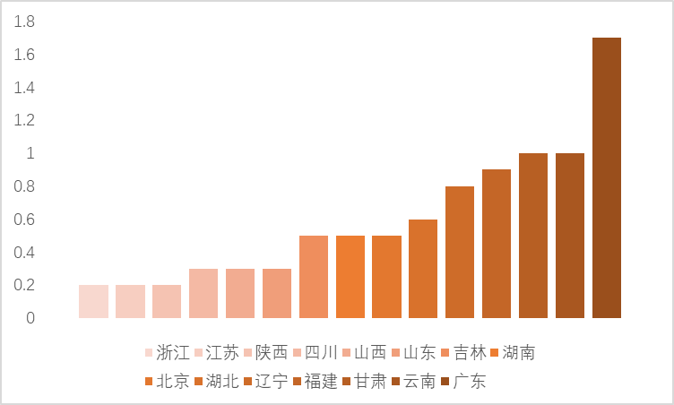

图5-19 粮食加工品月平均镉暴露含量加权平均情况统计图

**第六章 数据驱动的食品污染物风险等级评估研究**

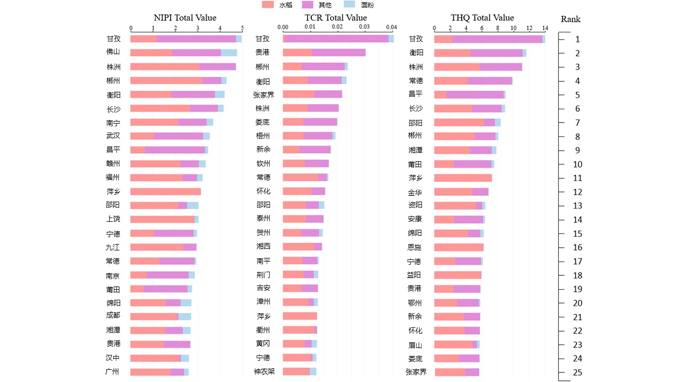

图6-1 2019-2020年中国加工谷物产品中镉的NIPI，TCR和THQ健康评估指标（前25个城市）

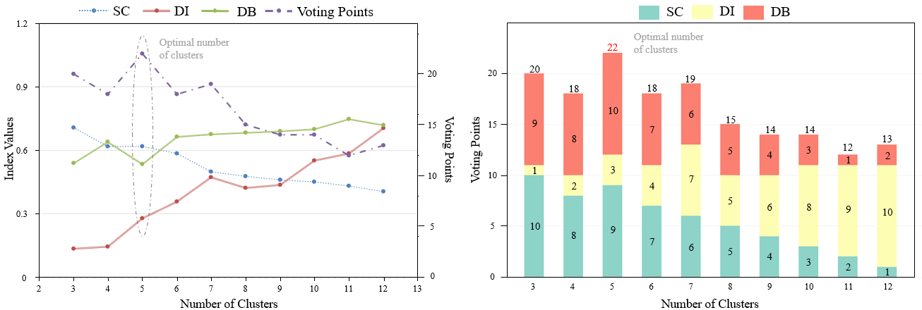

图6-2（a）评估三个聚类指数值（b）评价三个聚类指数值k均值聚类的投票点(最佳聚类数为5)

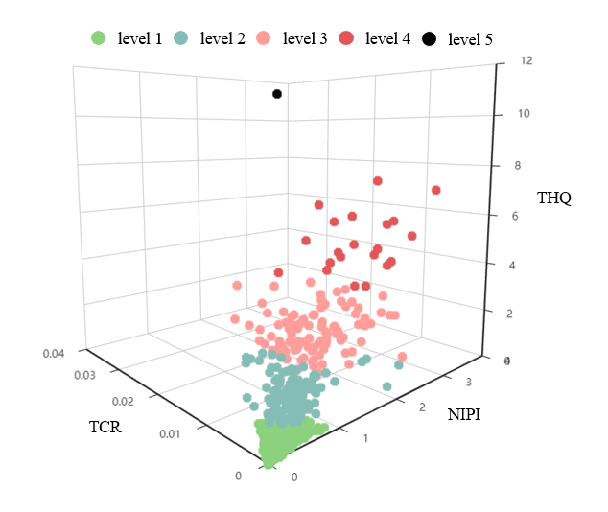

图6-3 粮食加工产品中镉污染的风险分类结果

**第七章 基于投票的集成深度学习污染物风险等级预测**

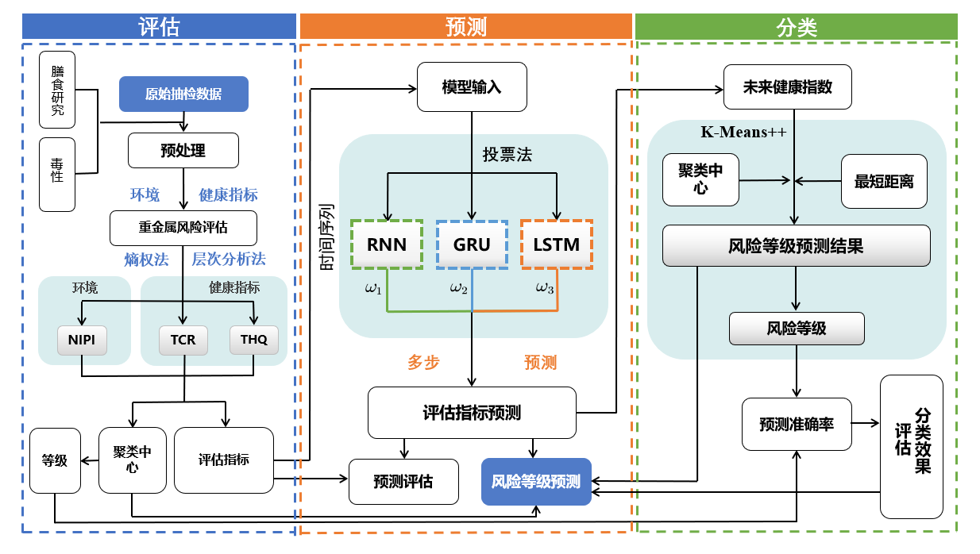

图 7-1食品安全风险等级分级与预测框架

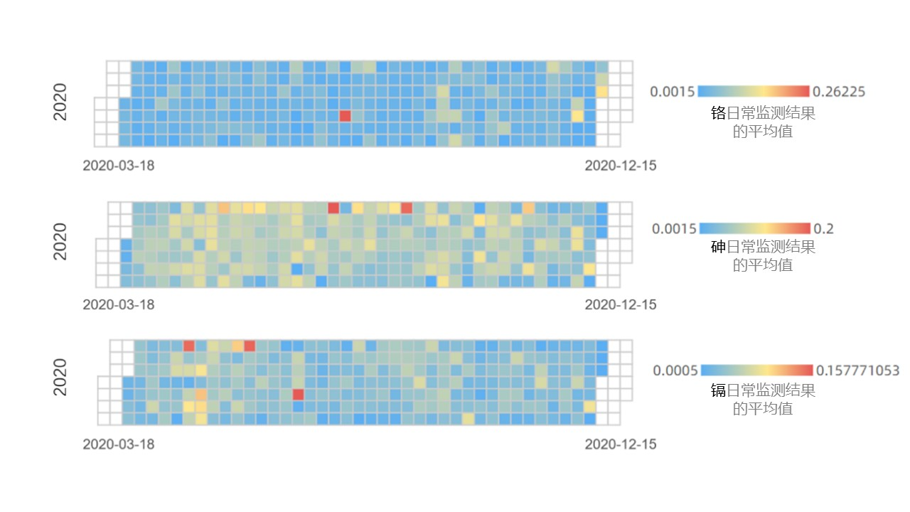

图 7-2 铬、砷和镉的每日检测结果的平均值

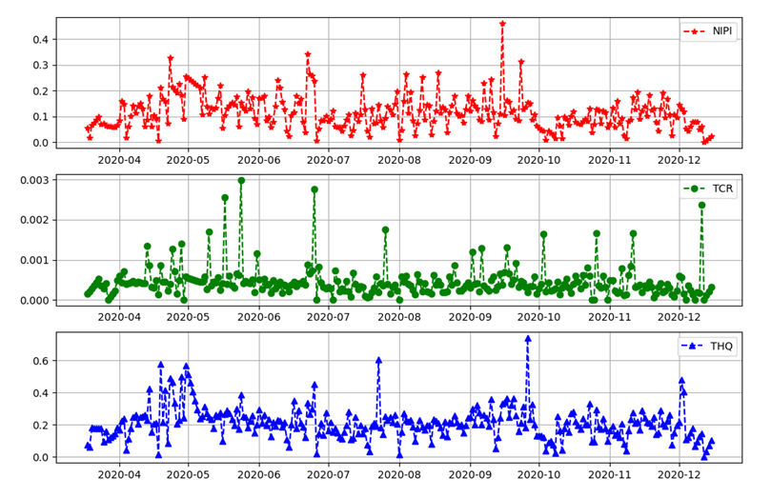

图 7-3 使用 AHP-EW 计算评估指标

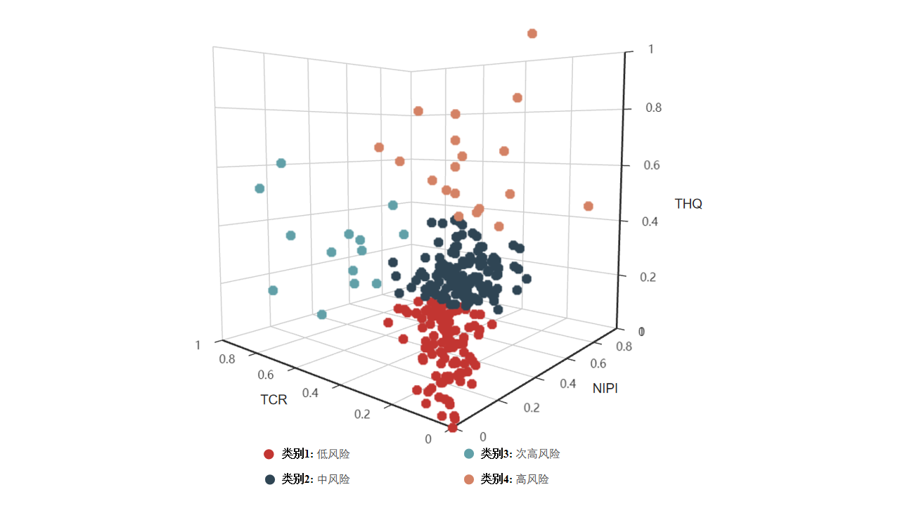

图 7-4 K-means++ 聚类结果

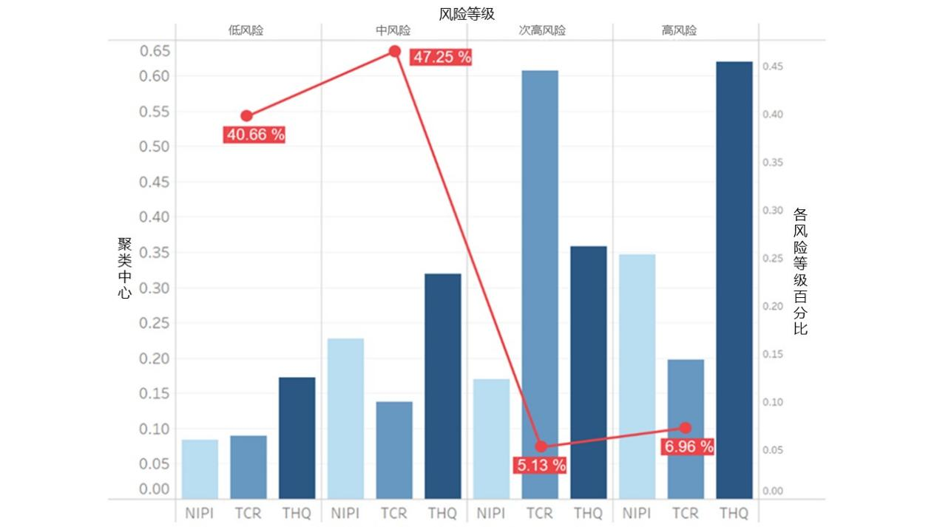

图7-5 不同风险级别的分布

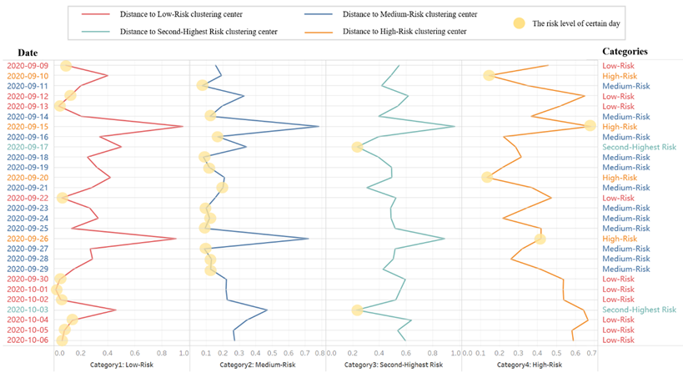

图 7-6 由到聚类中心的距离确定的风险分类阈值

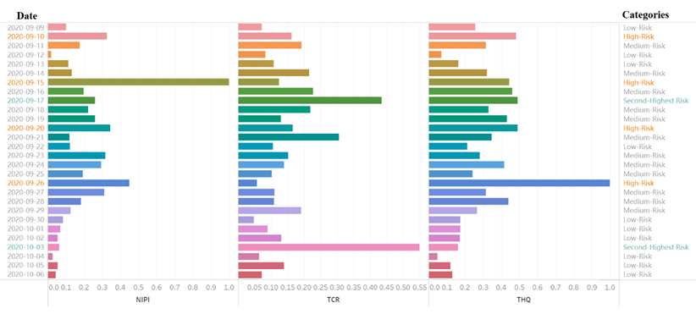

图 7-7 特定日期的风险级别和评估指标

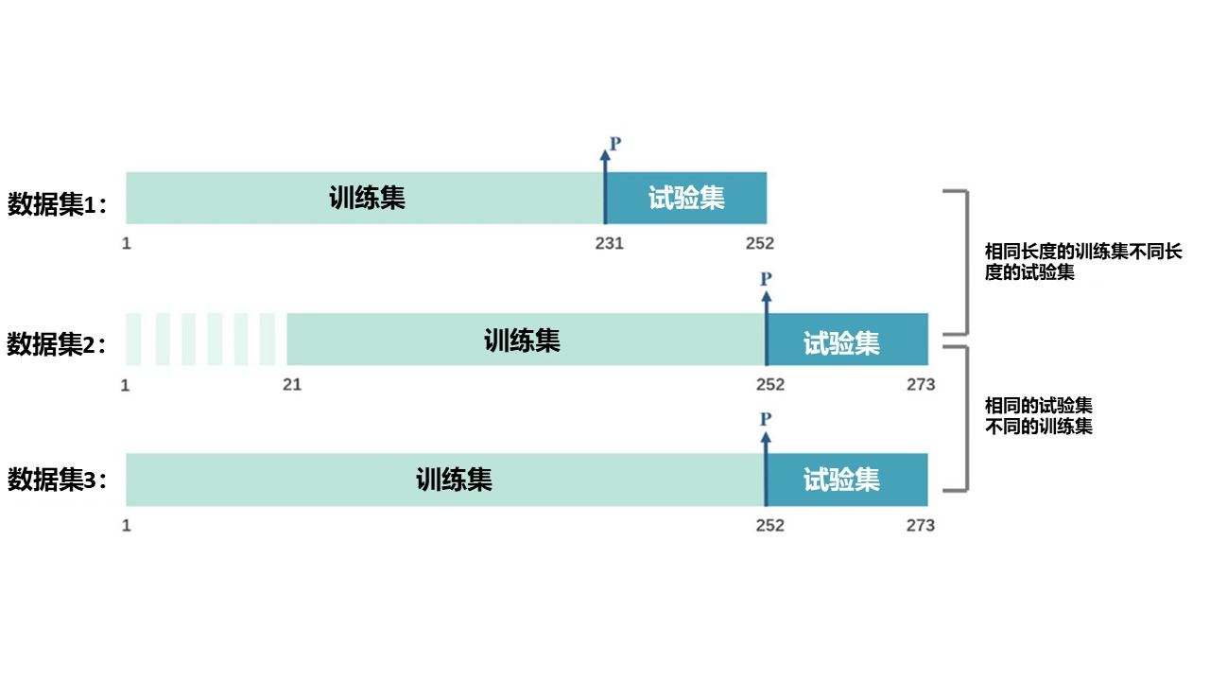

图7-8 三个数据集的划分示意图



**(a) RMSE（7天），(b) MAE（7天），(c) RMSE（14天），(d) MAE（14天），(e) RMSE（21天），(f) MAE（21天）**

图7-9 7天、14天和21天预测的子模型的RMSE和MAE

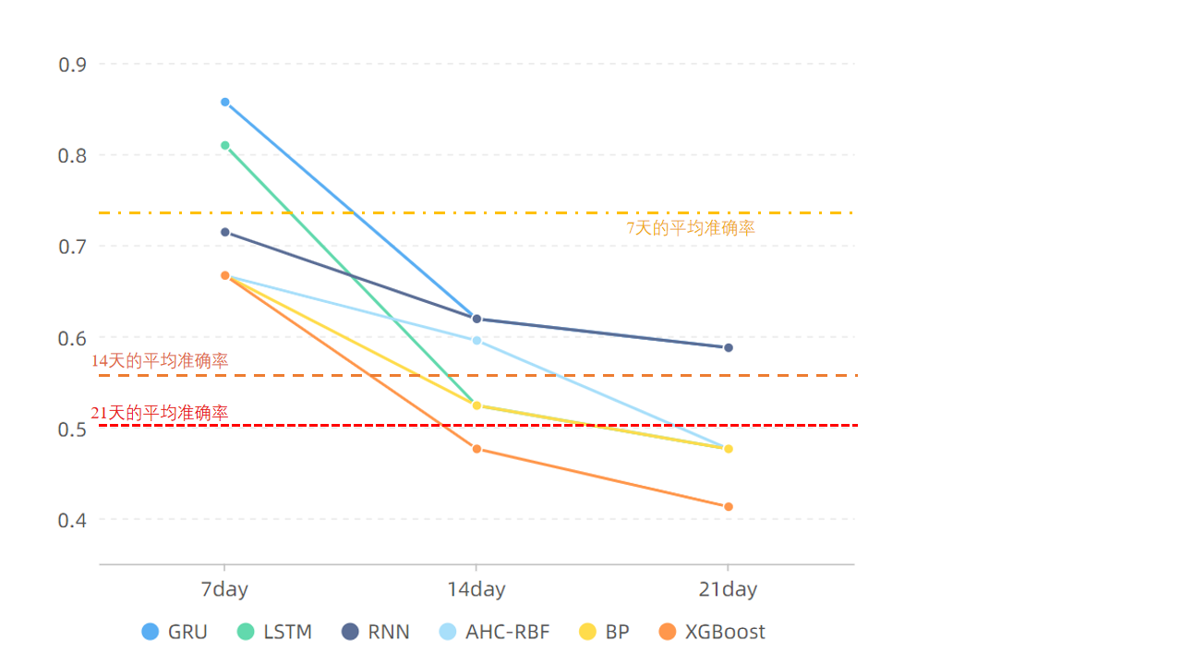

图 7-10 每个子模型的正确率

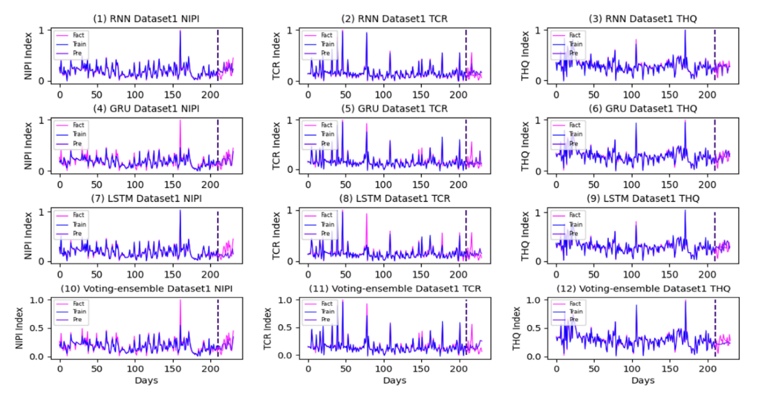

图7-11数据集1中RNN、GRU、LSTM和建议方法的预测和实际曲线

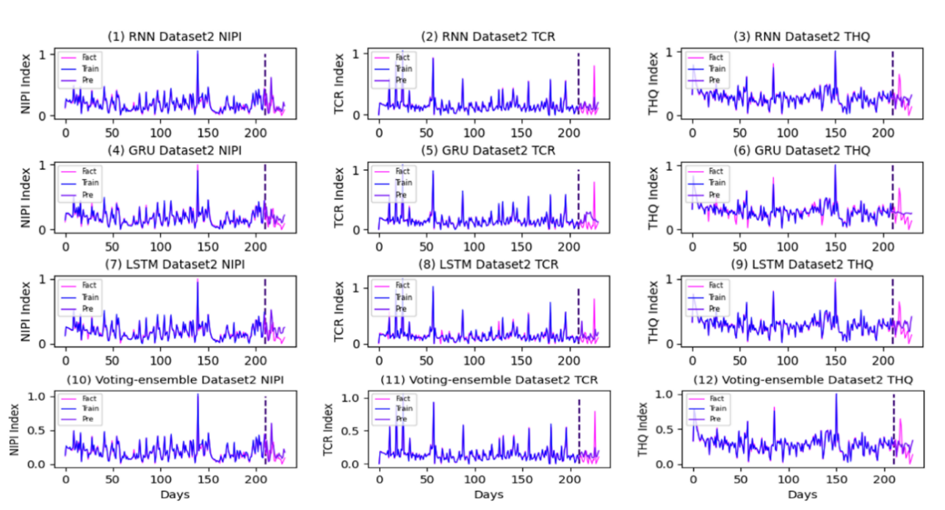

图7-12 数据集2中RNN、GRU、LSTM和建议方法的预测和实际曲线

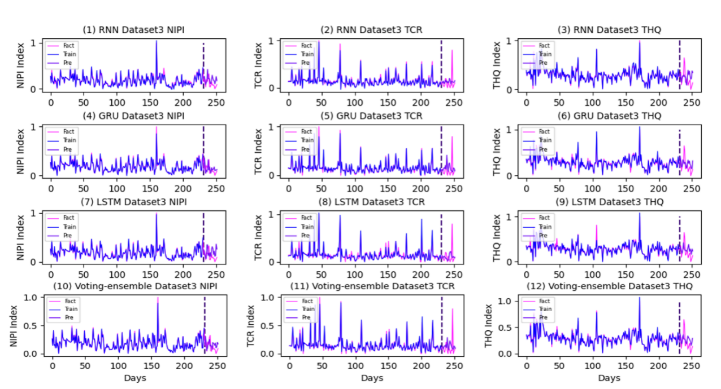

图7-13 数据集3中RNN、GRU、LSTM和建议方法的预测和实际曲线

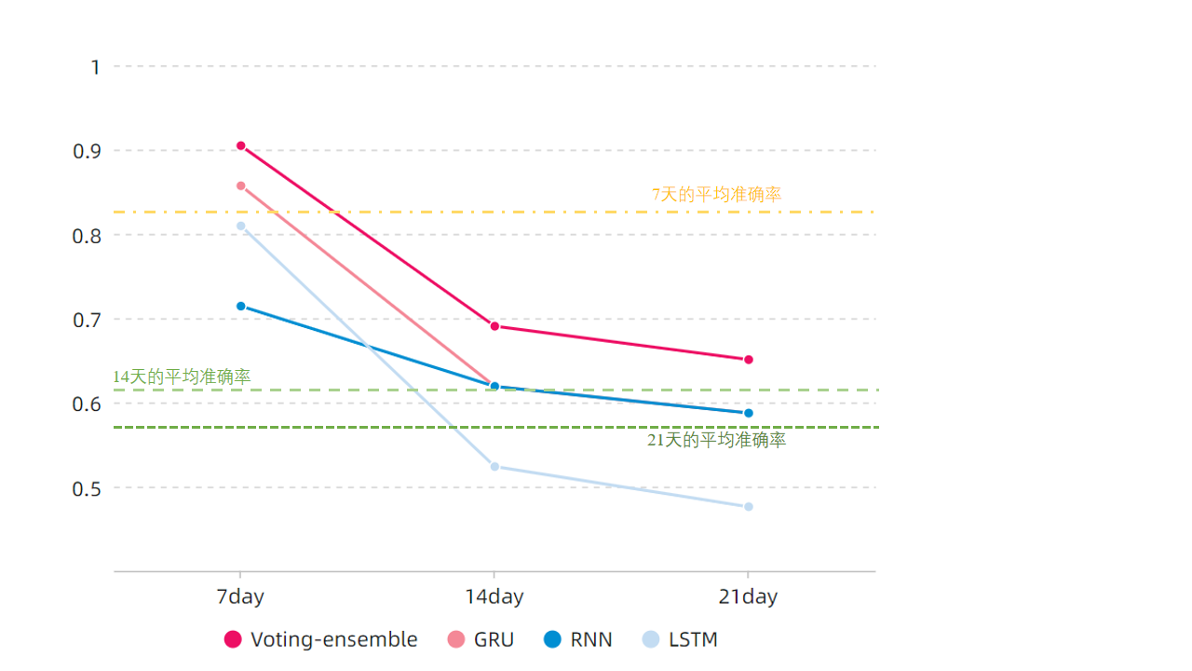

图 7-14 RNN、GRU、LSTM和建议方法的正确率

**第八章 基于Transformer的污染物风险预测**

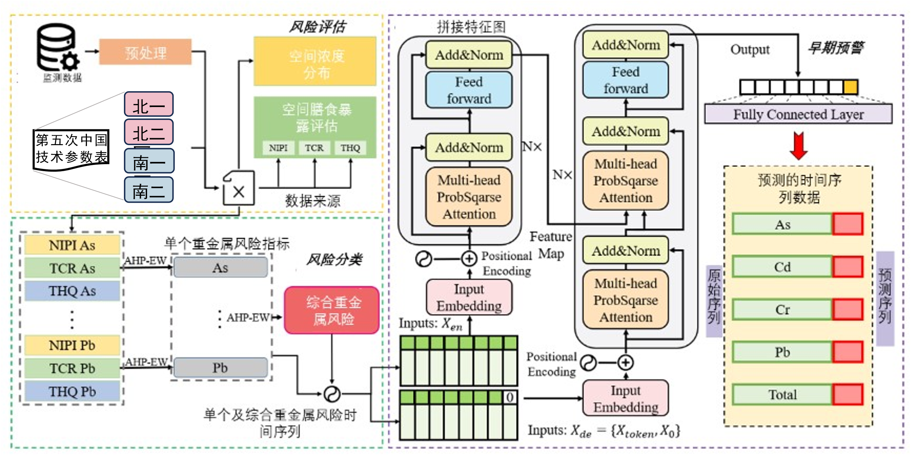

图8-1 基于Transformer模型对肉制品中重金属进行风险分类评估和预警模型的总体框架

|  |  |
| --- | --- |
|  |  |
| **a.镉的空间风险指数分布** | **b．铅的空间风险指数分布** |
|  |  |
| **c．砷的空间风险指数分布** | **d．铬的空间风险指数分布** |

图 8-2 2020年4个地区肉制品中重金属（镉、铅、砷、铬）的空间风险指数分布

|  |
| --- |
|  |
|  |
|  |
|  |
|  |
|  |

图 8-3 2020年中国肉制品中单一和综合重金属（镉、铅、砷、铬）的风险分类和阈值

|  |  |  |  |  |  |  |  |
| --- | --- | --- | --- | --- | --- | --- | --- |
| |  |  | | --- | --- | |  | | | **（a）MAE结果** | | |  | |  | | **（b）均方误差结果** |   图 8-4 不同模型在单一和综合重金属数据集中的预测结果(b数据集的最佳结果；w数据集的最差结果) |

**第九章 基于迁移学习的风险预测优化**

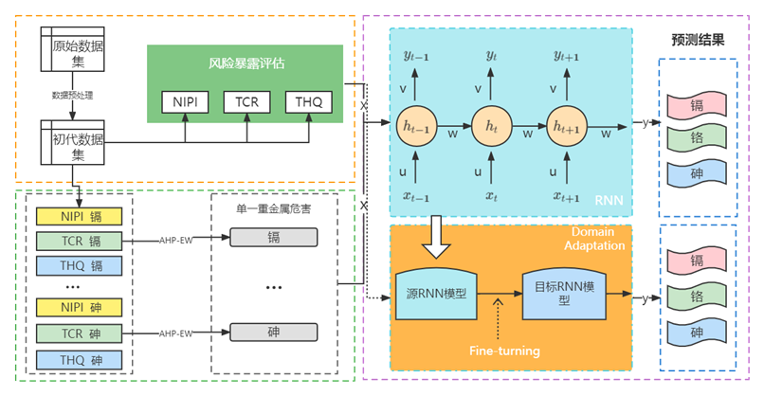

图9-1 基于迁移学习的食品污染物潜在风险预测研究框架图

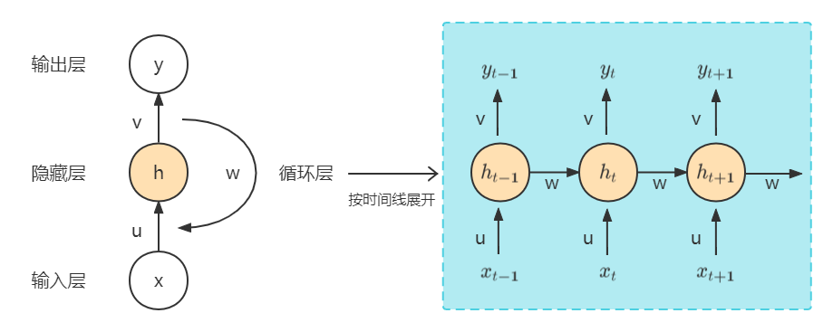

图9-2 卷积神经网络模型示意图

图9-3 重金属铬、镉、砷的NIPI值数据分布图

图9-4 重金属铬、镉、砷的TCR值分布图

图9-5重金属铬、镉、砷的THQ值分布图

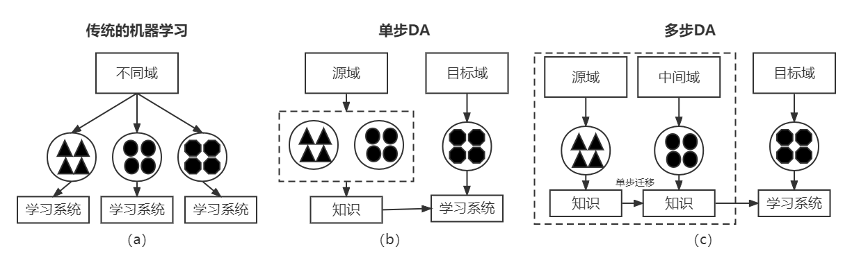

图9-6 (a)传统机器学习、(b)单步DA和多步DA之间的不同学习过程

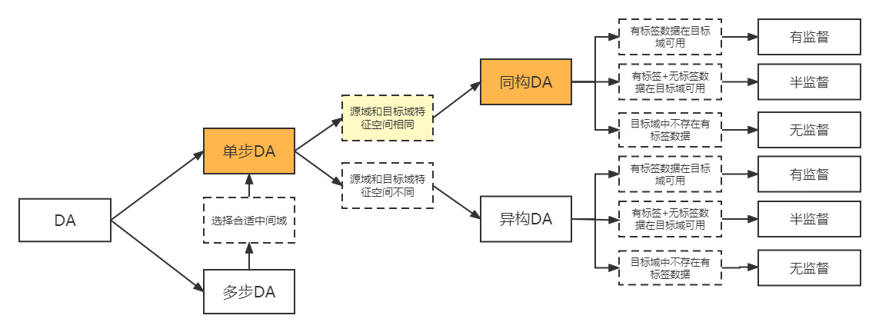

图9-7 Domain Adaptation的不同方法设置概述

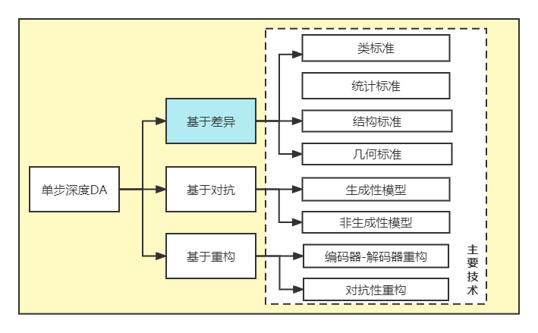

图9-8 在不同Domain Adaptation中适用的方法

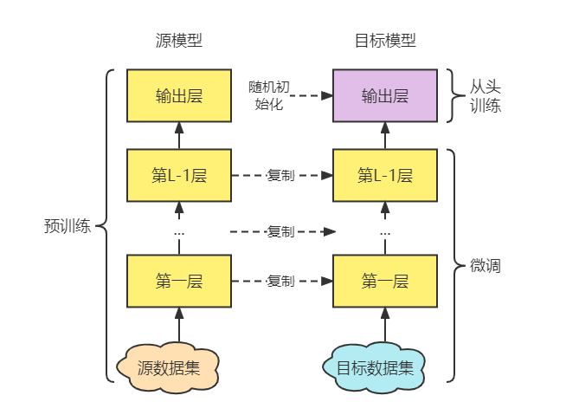

图9-9 Fine-tuning一般步骤

**第十章 食品安全知识库与风险预警平台**

Django框架

后端

第四章

第五章

前端

食品-污染物知识库

食品-污染物关系图谱

污染物空间转移图

食品安全风险等级

评估与预测

数据处理

数据库操作

Ajax

json

第六章

第七章

第八章

第九章

图10-1 食品安全知识库与污染物风险预警平台内在逻辑

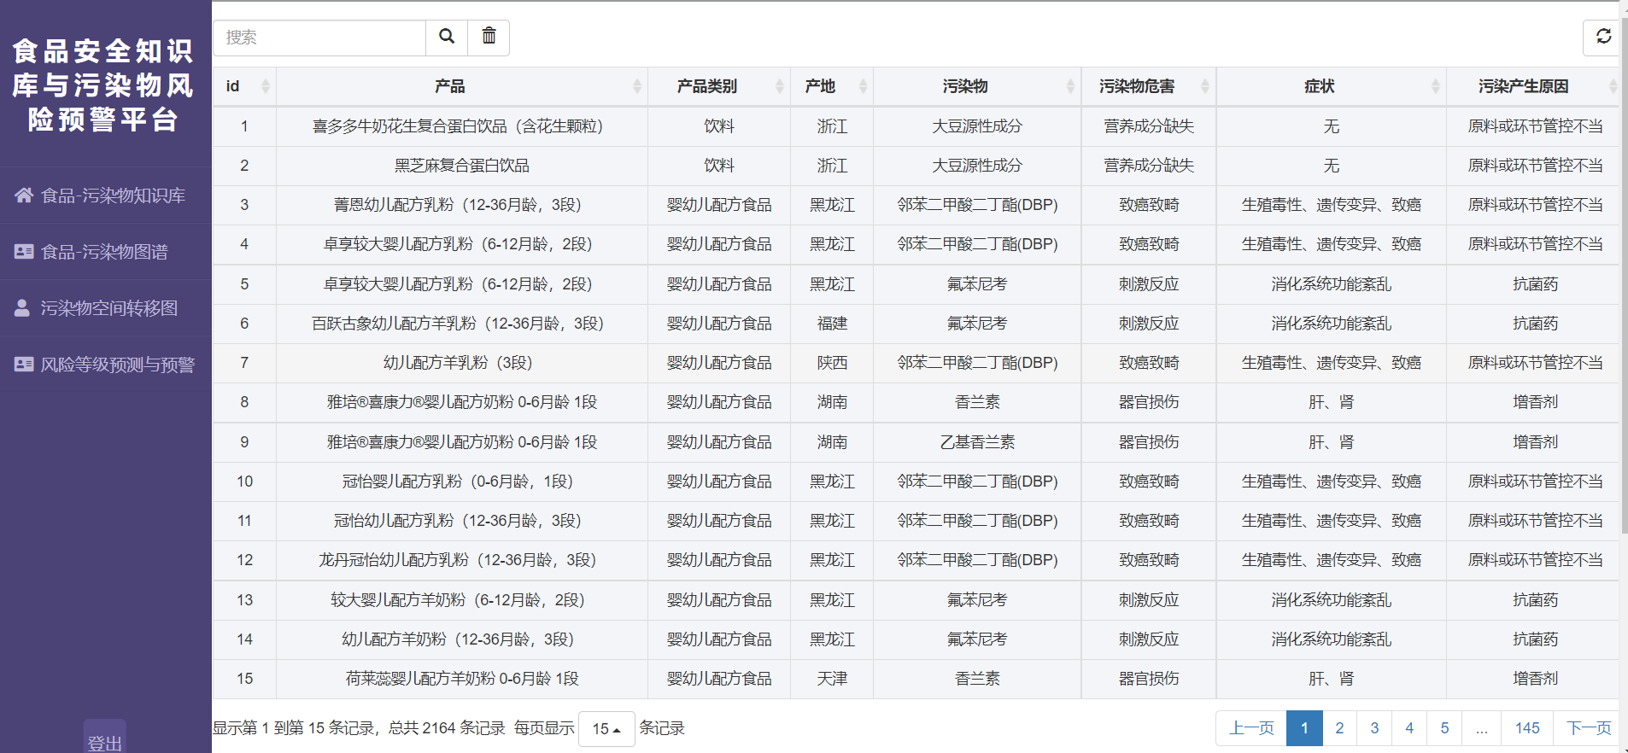

图10-2食品-污染物基础知识库

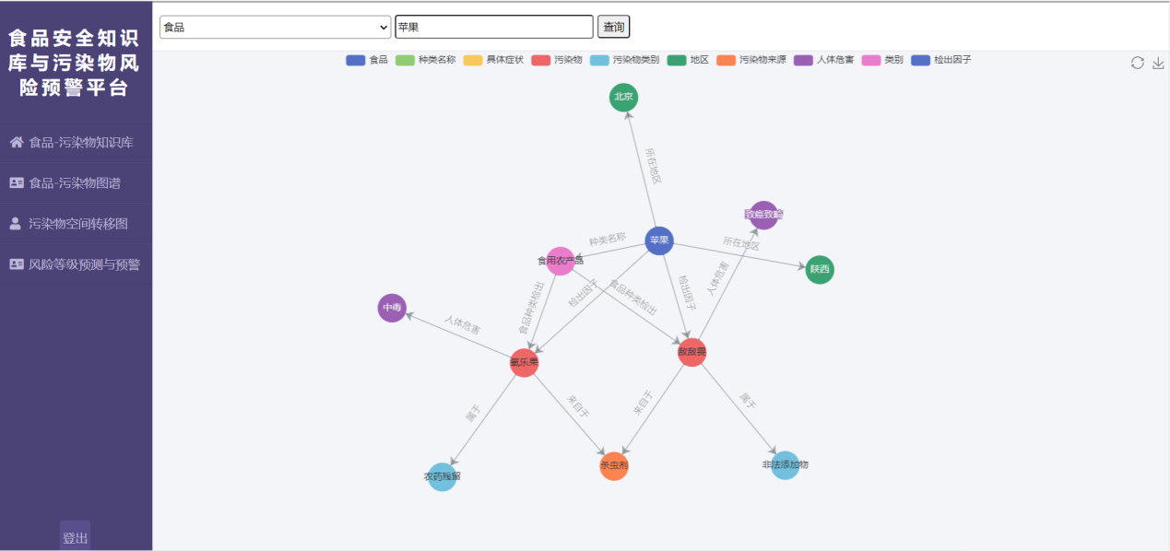

图10-3 食品-污染物关系图



图10-4 粮食加工品中污染物时空间迁移图



图10-5肉制品品中污染物时空间迁移图

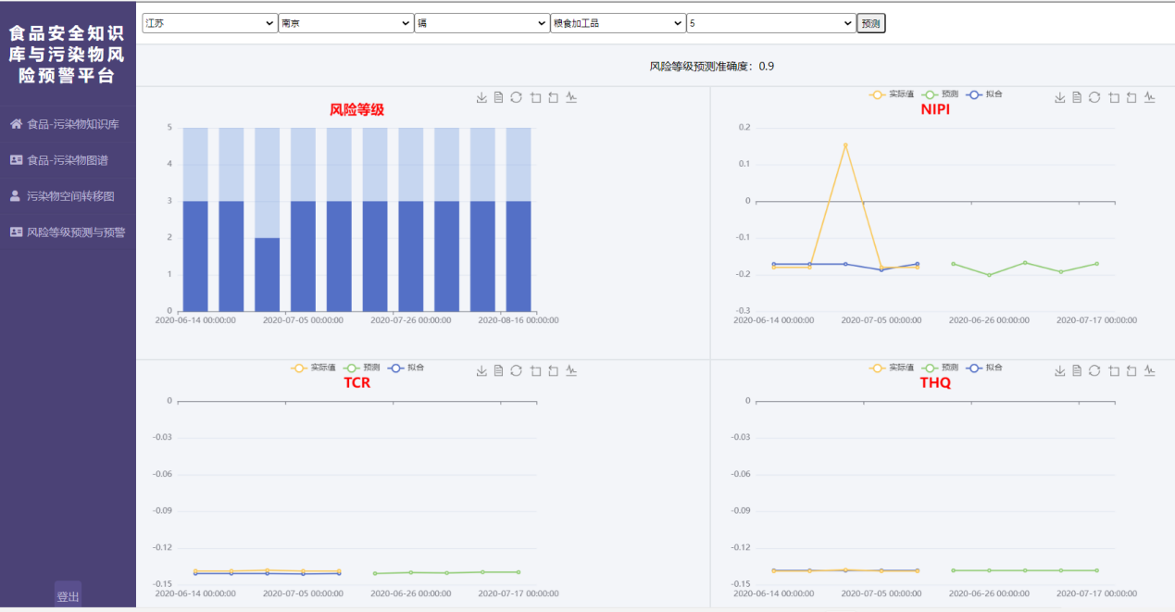

图10-6 食品安全风险等级预测与预警